徐州市控规全流程信息化管理平台

系统设计说明书

|  |  |
| --- | --- |
| **文档名称** | 详细设计说明书 |
| **版本号** | V1.1 |
| **创建人** | 田鹏 |
| **创建日期** | 2022/7/12 |
| **保密分类** | 内部公开 |

**目 录**

[1 文档介绍 1](#_Toc87034029)

[1.1 文档目的 1](#_Toc87034030)

[1.2 参考文献 1](#_Toc87034031)

[1.3 术语与缩写解释 1](#_Toc87034032)

[2 总体设计 1](#_Toc87034033)

[2.1 设计原则 1](#_Toc87034034)

[2.1.1 统一标准，保持开放 1](#_Toc87034035)

[2.1.2 充分复用，注重创新 1](#_Toc87034036)

[2.1.3 树立特色，简捷易用 1](#_Toc87034037)

[2.1.4 产品成熟，性能优异 1](#_Toc87034038)

[2.2 界面风格 1](#_Toc87034039)

[2.2.1 统一的界面布局 1](#_Toc87034040)

[2.2.2 统一的界面色彩系统 1](#_Toc87034041)

[2.3 关键技术 1](#_Toc87034042)

[2.3.1 面向服务的架构（SOA） 1](#_Toc87034043)

[2.3.2 成熟的、符合技术标准的产品 1](#_Toc87034044)

[2.3.3 成熟的开发框架 1](#_Toc87034045)

[2.3.4 系统高可用 1](#_Toc87034046)

[2.3.5 合理的分层结构 1](#_Toc87034047)

[2.3.6 分布式缓存技术 1](#_Toc87034048)

[2.3.7 采用通存通取技术，实现CAD与GIS无缝集成 1](#_Toc87034049)

[2.4 总体架构 1](#_Toc87034050)

[2.4.1 总体技术架构 1](#_Toc87034051)

[2.4.2 系统功能架构 1](#_Toc87034052)

[2.4.3 系统部署架构 1](#_Toc87034053)

[3 数据库总体设计 1](#_Toc87034054)

[3.1 数据库设计思路 1](#_Toc87034055)

[3.1.1 空间数据的分层组织 1](#_Toc87034056)

[3.1.2 采用连续无缝的空间地理数据模型 1](#_Toc87034057)

[3.1.3 数据库存储设计 1](#_Toc87034058)

[3.2 逻辑结构设计要点 1](#_Toc87034059)

[3.2.1 控规成果综合应用 1](#_Toc87034060)

[3.2.2 规划编制项目管理 1](#_Toc87034061)

[3.2.3 应用系统管理 1](#_Toc87034062)

[3.3 物理结构设计要点 1](#_Toc87034063)

[3.4 数据结构与程序的关系 1](#_Toc87034064)

[3.5 空间数据库设计 1](#_Toc87034065)

[3.5.1 区界 1](#_Toc87034066)

[3.5.2 用地 1](#_Toc87034067)

[3.5.3 设施点 1](#_Toc87034068)

[3.5.4 设施线 1](#_Toc87034069)

[3.5.5 交通线 1](#_Toc87034070)

[3.5.6 控制线 1](#_Toc87034071)

[4 系统功能总体设计 1](#_Toc87034072)

[4.1 控规数据质检建库更新工具 1](#_Toc87034073)

[4.1.1 CAD规范性检查 1](#_Toc87034074)

[4.1.2 CAD数据规整 1](#_Toc87034075)

[4.1.3 数据格式转换 1](#_Toc87034076)

[4.1.4 数据入库更新 1](#_Toc87034077)

[4.1.5 历史数据管理 1](#_Toc87034078)

[4.2 控规成果综合应用模块 1](#_Toc87034079)

[4.2.1 数据资源浏览 1](#_Toc87034080)

[4.2.2 数据关联查询 1](#_Toc87034081)

[4.2.3 数据统计分析 1](#_Toc87034082)

[4.3 控规编制项目管理 1](#_Toc87034083)

[4.3.1 项目管理 1](#_Toc87034084)

[4.3.2 文本资料管理 1](#_Toc87034085)

[4.4 统一运维管理中心 1](#_Toc87034086)

[4.4.1 功能描述 1](#_Toc87034087)

[4.4.2 功能结构 1](#_Toc87034088)

[4.4.3 功能模块 1](#_Toc87034089)

[5 系统接口总体设计 1](#_Toc87034090)

[5.1 接口设计规范 1](#_Toc87034091)

[5.1.1 功能服务 1](#_Toc87034092)

[5.1.2 数据服务 1](#_Toc87034093)

[5.2 功能服务内容与接口 1](#_Toc87034094)

[5.2.1 控规成果综合应用模块功能服务 1](#_Toc87034095)

[5.2.2 控规编制项目管理 1](#_Toc87034096)

[5.2.3 统一运维管理中心功能服务 1](#_Toc87034097)

[5.3 外部接口设计 1](#_Toc87034098)

[6 运行环境设计 1](#_Toc87034099)

[6.1 服务器端要求 1](#_Toc87034100)

[6.2 客户端要求 1](#_Toc87034101)

[7 系统开发模式设计 1](#_Toc87034102)

[7.1 工程包分层 1](#_Toc87034103)

[7.2 工程包关系 1](#_Toc87034104)

[8 系统运行模式设计 1](#_Toc87034105)

[8.1 系统体系结构 1](#_Toc87034106)

[8.2 系统运行架构 1](#_Toc87034107)

[8.3 分布式服务运行机制 1](#_Toc87034108)

[9 系统出错处理设计 1](#_Toc87034109)

[10 系统性能设计 1](#_Toc87034110)

[11 系统安全设计 1](#_Toc87034111)

[11.1 基础设施安全 1](#_Toc87034112)

[11.2 应用层安全 1](#_Toc87034113)

[11.2.1 身份鉴别 1](#_Toc87034114)

[11.2.2 访问控制 1](#_Toc87034115)

[11.2.3 安全审计 1](#_Toc87034116)

[11.2.4 入侵防范 1](#_Toc87034117)

[11.2.5 个人信息保护 1](#_Toc87034118)

[11.3 数据层安全 1](#_Toc87034119)

[11.3.1 数据完整性和保密性 1](#_Toc87034120)

[11.3.2 数据备份和恢复 1](#_Toc87034121)

# 文档介绍

## 文档目的

本文档是徐州市控规全流程信息化管理平台技术设计书，根据徐州市控规平台建设总体要求，确定系统建设内容中所有支撑系统和应用系统的体系结构，同时为开发人员进行程序设计提供工作基准文件和基本技术解决方案，并对后续阶段的工作起指导作用。

## 参考文献

（1）《计算机软件可靠性和可维护性管理》（GB/T 14394-2008）；

（2）《信息技术软件生存周期过程》（GB/T 8566-2007）；

（3）《信息技术 软件生存周期过程 配置管理》（GB/T 20158-2006）；

（4）《计算机软件文档编制规范》（GB/T 8567-2006）；

（5）《软件工程术语》（GB/T 11457-2006）；

（6）《徐州市控规全流程信息化管理平台建设及控规成果质量分析前期研究》招标文件；

（7）《徐州市控规全流程信息化管理平台建设及控规成果质量分析前期研究》建设方案；

（8）《徐州市控规全流程信息化管理平台建设及控规成果质量分析前期研究徐州市控规全流程信息化管理平台》需求分析说明书。

## 术语与缩写解释

表 1–1 术语与缩写解释表

| **缩写、术语** | **解释** |
| --- | --- |
| **企业总体架构** | 企业总体架构（Enterprise Architect，或称为EA总体架构或总体架构，简称EA，）是近年来国际普遍采用的IT规划、管理和复杂系统设计和实施方面的理论、方法、标准和工具。 |
| **SOA** | Service Oriented Architect，简称为SOA，即面向服务架构。是一种粗粒度、开放式、松耦合的体系结构，要求软件产品在开发过程中，按照相关的标准或协议，进行分层开发，能够满足企业集成需求。是一种软件架构设计的模型和方法论。 |
| **MSA** | Micro Service Architect，简称为MSA，即微服务架构。微服务架构是通过实现一系列微小的服务的方式，开发一个独立应用系统的方法，每个服务运行在自己的进程内，通过轻量级的机制与其他服务进行通信。 |
| **REST** | 表述性状态传递（Representational State Transfer）。是一种针对网络应用的设计和开发方式，可以降低开发的复杂性，提高系统的可伸缩性。 |
| **UML** | 统一建模语言（Unified Modeling Language）。是一种用于软件设计的建模符号体系。 |
| **OOAD** | 面向对象的分析与设计（Object-oriented Analysis and Design）。是对现实世界（[问题域](https://baike.baidu.com/item/%E9%97%AE%E9%A2%98%E5%9F%9F/7181289" \t "_blank)中）的对象和实体实行逐步建模，最终实现为软件对象或软件工件的软件工程分析与设计方法。区别与传统的面向过程分析与设计方法。 |

# 总体设计

## 设计原则

本次项目建设是一项复杂性、综合性、专业性极强的信息化系统工程，系统的建设应该严格遵循软件工程的规范程序，在保证系统具备科学合理的结构框架基础上，力求先进性、稳定性和高效性，不仅要最大限度满足用户需求，而且要尽可能提高各项性能指标，体现系统优越性。因此系统建设过程应遵循如下原则：

### 统一标准，保持开放

项目建设在各层面上应遵循国家、行业及省相关标准和技术规程，包括系统设计、软件开发、数据加工建库及维护管理、信息化管理制度等，特别是制订与上下级、平级系统对接以及数据交换的一系列标准规范，以保证项目建设成果具有足够的开放性，能够方便地与各已建系统实现对接。

### 充分复用，注重创新

本次项目在实施过程中要充分考虑复用已建成的信息系统，代码层面进行组件拆分复用，功能层面进行模块优化集成。另外在解决问题过程中，可以借鉴国内外其他城市信息化成果，结合本地实际情况，通过批判性吸收、采纳和改进方式，最终将良好的经验引入到当前项目中。同时，在项目实施过程中要注意创新，重视挖掘现有业务体系的突出特点，从信息化管理制度、系统设计理念等方面尝试做出突破，以全面、关联、互动、智能的功能服务于控规管理和应用。

### 树立特色，简捷易用

项目建设需要紧密结合本地的现状与特点，将本项目系统建设成为一个具备独有特征的信息化系统，通过信息化系统与控制性详细规划管理的融合，使成果系统具备明显的地方特色。系统需界面友好、风格简练、易于上手，系统在界面布局、功能操作、数据可视化方式上应避免繁琐，以最简捷的界面和最少的操作使用户快速掌握所需信息，易于完成事项办理。

### 产品成熟，性能优异

项目在系统设计和技术研发过程中，应注重所采用技术的成熟度，在兼顾产品前瞻性的基础上，尽量采用市场、行业主流开发技术和成熟软件产品，优先选择相应成熟技术和产品。在系统设计中，必须把系统性能放在第一位，能够合理利用硬件资源，建设响应速度快、运行持续稳定、系统安全控制严密的成果系统，以优异的性能服务于各用户。

## 界面风格

### 统一的界面布局

系统界面设计，一方面从设计要素本身出发，以降低复杂度为核心目标，针对布局、图形、色彩等方面，列明需要形成准则的事项，并确定对应的规则要点；另一方面，从用户体验出发，以提高操作便捷友好体验度为目标，对影响用户感受的布局样式、色彩搭配、图标使用等进行。最终，“设计”和“自然”融合，形成总体的规则体系框架。

在整体界面布局上，我们定义了的基于标准栅格的统一画板尺寸，在充分考虑用户日常习惯的基础上，采用流式布局样式确定了标题栏、功能栏、视图栏的位置。同时，针对用户多终端显示器实际，梳理出哪些区块需要考虑动态布局，利用栅格、布局适配方案和常用的模度，保证了系统在不同环境不同屏幕尺寸下展示效果良好，形成了良好的适配效果。

### 统一的界面色彩系统

在视觉设计上，统一了界面的色彩系统。在功能色的使用。我们为了强化突出用户关注的界面信息，按照用户对手色彩的基本认知，对明确的信息以及状态以不同色彩进行渲染，比如绿色为成功、安全、良好状态；红色为危险、错误，总体形成了关于成功、出错、失败、提醒、链接状态的色彩定义。

## 关键技术

### 面向服务的架构（SOA）

软件开发采用面向服务的架构（SOA），具备和部署完善的调用接口，保证服务能方便的被其它系统集成、调用。作为新一代应用集成技术，企业服务总线巧妙的将总线集成和SOA思想结合起来。服务总线是面向服务的，而服务是基于标准的，这使服务总线有屏蔽异构系统平台差异的能力。由于服务本身的独立封装、可随意插拔，不同的服务可随时注册到总线中，形成面向服务的组件库，所以，服务总线天然就具备很好的扩展性。



图2‑1 SOA的概念模型

### 成熟的、符合技术标准的产品

系统架构中各层采用成熟的、符合技术标准的服务器、中间件、数据库产品。徐州市控规全流程信息化管理平台系统架构将采用主流的操作系统、中间件以及数据库产品。

本项目采用的基础操作系统平台，兼容主流架构CPU、适配各类主流打印机、扫描仪、手写板、触摸屏、摄像头、投影仪等常见外设；支持常用办公软件、安全软件；支持主流数据库及中间件。

中间件方面，系统需要用到地理信息软件，本项目采用的地理信息软件具备如下特性：

1. 桌面软件应主流厂商的硬件和操作系统平台。
2. 支持基本的地图浏览、图层管理、空间和属性查询、统计图表和报表生成、地图符号化以及制图打印；支持多种专题图制作，如唯一值、渐变色、多属性符号、饼图、柱状图、点密度图等。
3. 能够提供工具直接进行数据预览，查看空间数据的图形、属性以及元数据信息。
4. 支持点、线、面状符号的自定义及扩展。
5. 除了提供基本的空间数据管理功能外，还可以直接支持工业标准的CASE工具，进行空间数据库设计、数据模型定义，并可以扩展数据对象行为。
6. 除基本的空间数据格式外，还能够支持Google Map KML、Text文本、通用栅格数据如PNG、EMF、WMF、GIF。
7. 专题图支持的数据类型，应包括点线面矢量数据、DEM数据、影像数据和CAD线划图等。
8. 支持元数据的显示、创建、编辑和管理，并可以自定义元数据编辑器和样式表。
9. 支持数据视图和地图视图的动态切换，提供比例尺，指北针，图例，对象，动态文本等地图整饰元素，支持具有地理坐标参考的PDF格式输出。
10. 支持空间数据与属性数据的动态挂接和永久挂接，一对多和多对多进行关联。
11. 兼容GeoTIFF，ERDAS Image和JPEG2000等格式影像，可在软件中直接读取，即不需要任何转换即可添加到地图中；支持与矢量数据的叠加显示，提供卷帘、影像透明设置工具，增强数据浏览效果。
12. 提供空间统计工具，分析地块的空间分布形态。

本项目采用的数据库产品，提供强大的结构化和非结构化数据管理能力，不但能够对关系型的非图形数据提供高效的管理，也能够对海量图形数据和文件型的非结构化数据提供有效的管理和访问机制。除此之外，还具备良好的成熟性、高效性、安全性、开放性和易管理性：

### 成熟的开发框架

基于HTML5和Java开发环境。本次项目建设基于HTML5的前端开发技术，提供良好的交互体验，基于Java的后台开发技术能够提高开发效率、增加系统稳定性。

采用HTML5+CSS3技术，实现前端应用的展示和交互，为用户提供良好的交互体验。从系统应用的便捷性、友好性出发，整体保证前端应用的人性化服务，采用流行的扁平化设计趋势进行业务系统和网站界面风格设计。利用Echarts等展现模型，提供良好的人机交互及复杂业务表现能力。

采用Java技术，增加系统的通用性、高效性、平台移植性和安全性。

### 系统高可用

系统支持分布式部署，分散负载，解决高并发的问题。随着系统的访问压力越来越大，所有应用服务部署在一台机器上很快就无法支撑整个系统的正常运行，不得不把应用服务分层进行部署，但当压力继续增加时还会再度出现瓶颈。最好的方式是将服务的粒度进一步划分，能够对每个服务进行分布式部署，使得单点服务器的压力可以有效降低，总体上提升服务的响应效率和能力，使得系统能够以较低的成本继续保持高可用性。

分布式服务架构核心就是降低系统间交互的复杂性和运维管理成本，并通过把系统划分为非常细的粒度来进行分布式部署，增强系统的重用性能，降低单点服务器的压力，用较低的成本保持高可用性。总体而言，采用分布式服务架构，较好满足了本项目系统更加关注于非功能性需求的隐性能力建设要求，在前端提供更简便、灵活的应用，支撑系统对业务需求和管理规则变化的随需应变，提升与组织内外的相关信息系统的衔接度和成果复用性。

以下是分布式服务框架的运行架构，主要分了四个主要模块：



图 2‑2 分布式服务运行架构

1. 注册中心：zookeeper作为服务的注册中心，它是一个分布式应用程序的协调服务，由于其本身优秀的“Leader选举”算法，使得它具有高可用性，主要分为三者角色：Leader、Follower和Observer。Leader和各个Follower是互相通信的，对于zookeeper系统的数据都是保存在内存里面的，同样也会备份一份在磁盘上。对于每个zookeeper节点而言，可以看作每个zookeeper节点的命名空间是一样的，也就是有同样的数据（如下图树状结构）。如果Leader挂了，zookeeper集群会重新选举，在毫秒级别就会重新选举出一个Leader，集群中除非有一半以上的zookeeper节点出现故障，zookeeper服务才不可用。

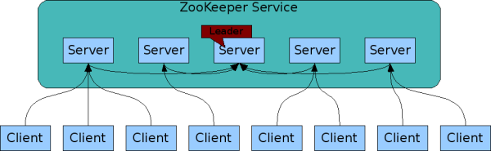

图 2‑3 zookeeper协调服务

1. 服务的提供者：可按照业务的粒度划分为不同的子应用，进行分布式部署，统一注册，应用配置零修改，即可水平灵活地不断扩展服务能力；
2. 服务的消费者：主要是对服务进行订阅，并暴露成RESTFul服务，对外提供数据服务能力，并可以在线、快速感知服务的添加或注销。
3. 服务的监控中心：主要是对服务接口的KPI进行监控，例如服务的请求总数、最大响应时间、最小响应时间、平均响应时间、每秒请求数（QPS）等，可以了解服务目前的使用情况和运行状态，方便我们对服务进行调整和优化。

### 合理的分层结构

基于合理的分层结构，减少第三方控件的依赖，不影响系统部署环境，不增加系统部署成本。在软件体系架构设计中，分层式结构是最常见，也是最重要的一种结构。业界推荐的分层式结构一般分为三层，通常意义上的三层架构（3-tier architecture）将整个业务应用划分为：界面层（User Interface layer）、业务逻辑层（Business Logic Layer）、数据访问层（Data access layer）。在三层结构体系中，信息资源被统一管理，用户可以通过浏览器透明地使用所有信息资源。

随着分层结构模式的发展，Web应用程序经历了从胖客户端应用（Rich Internet Application）到瘦客户端（Thin Client）的发展历程，胖客户端应用程序的客户端部分除了负责将程序的UI界面显示给用户进行交互外，还负责进行大部分的业务逻辑处理，以微软的Silverlight和Adobe的Flex为代表。而瘦客户端除了负责一些数据的验证和组织之外，基本上不处理任何的业务逻辑，只专注于用户交互界面显示，以HTML5+JS为代表。

基于Silverlight或Flex的客户端WebGIS应用系统主要分为四个部分：浏览器、Web服务器、WebGIS服务器和数据库服务器。需要在浏览器安装Flash Player或Silverlight插件用于显示系统界面并与用户交互，在没有连接互联网的情况下，插件的升级更新比较困难。

本项目充分考虑项目实际情况，重点体现“高内聚低耦合”的思想，将业务逻辑独立出来组成一层，形成客户层界面、中间业务处理层和后端数据服务层三层架构。并对各层次之间的工作职责进行清晰规划，降低了系统的维护难度。采用这种体系结构，无论从平台的角度还是从开发的方面，均是一个结构灵活，便于调整的应用体系。

系统采用HTML5技术进行前端开发，使得开发更加简单，支持更多浏览器，对于用户来说，提高了用户体验，加强了视觉感受，减少对外部插件的依赖（比如 Flash Player），用户打开浏览器，直接就可以访问应用系统，最大程度地简化系统部署和升级。

系统还采用了文档在线浏览云服务技术，客户端不需要安装任何第三方控件，即可在浏览器中实现对DOC等常用文档格式的在线浏览，极大地提升用户的操作体验。

### 分布式缓存技术

采用分布式缓存技术，缓解关系型数据库的读写压力。传统的B/S应用系统的整体数据流程，可概括为：浏览器发送请求、到应用服务器再到关系型数据库系统，最后返回数据到页面进行渲染。但是伴随着业务的不断扩展，所需要展示的结果信息越来越复杂，用户数和访问量也越来越大，系统应用需要支撑更多的并发量并且进行更复杂的逻辑处理。受限于硬件成本、数据库本身的读写限制，如何利用有限的资源来提供尽可能大的吞吐量是需要解决的重要问题。

一个最为有效的办法就是引入分布式缓存技术，每个请求都可以从缓存中直接获取目标数据并返回，从而减少计算量和关系型数据库的读写压力，让有限的资源服务更多的用户。

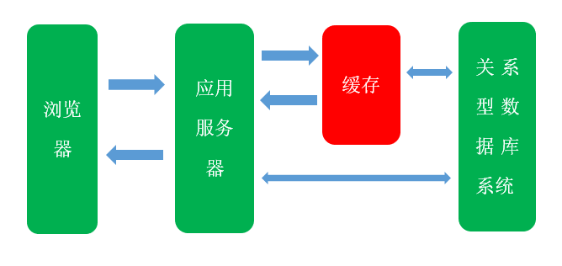

图 2‑4 高并发下缓存的作用

Redis（Remote Dictionary Server，远程字典服务器）是一个高性能的key/value分布式内存数据库，具有复制特性以及解决问题而生的独一无二的数据模型。它不仅支持简单key/value类型的数据，同时还提供list，set，zset，hash等数据结构来满足特殊的业务场景。除此之外，通过复制、持久化和客户端分片等特性，用户可以很方便地将Redis扩展成一个能够包含数百GB数据、每秒处理上百万次请求的系统。经测试，利用JMeter模拟：200个用户,每个用户连续请求10次,10秒内一共发送2000个请求，来调用同一个逻辑复杂的指标体系的展示接口。如下图所示，在高并发下，使用Redis集群(1Master+2Slave)平均每个请求耗时7毫秒，而不使用缓存则平均需要4分钟。

Sentinel是Redis为集群提供的高可用解决方案。在实际业务中利用Sentinel去做Redis自动故障转移，减少人工介入的工作量。该架构模式如下图所示：

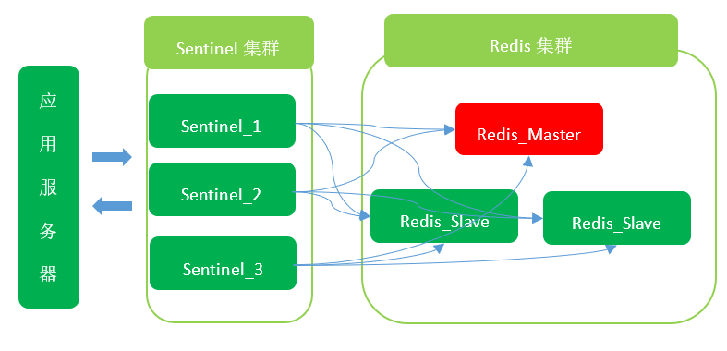

图 2‑5 Redis Sentinel高可用框架图

Sentinel主要有如下三个功能：

1. 监控：Sentinel持续检查集群中Redis的Master、Slave状态，判断是否存活。
2. 通知：在发现某个Redis实例死的情况下，Sentinel能通过API通知服务程序。
3. 自动失效备援：如果确定Master不可用后，Sentinel自动启动故障转移，从剩下的集群中选举出新的Master来提供服务，而其它的Slave追随新选举出来的Master，保证数据同步。

### 采用通存通取技术，实现CAD与GIS无缝集成

控制性详细规划编制成果中，图形数据基本是以CAD格式存储的，但服务规划管理，需要将这些数据转化为GIS格式，以一种更加友好、便捷的可视化方式进行展示、浏览和查询检索，并能够以更高层次，辅助规划管理决策所需的信息统计、数据挖掘和相关模型辅助决策等应用，为此必须考虑CAD源数据到GIS目标数据的无损转换。

通过实现CAD与GIS的无缝集成和数据通存通取，满足CAD环境下的图形编辑、更新、绘图等功能操作和SDE海量空间数据管理功能的需求，从而完全解决CAD数据与GIS数据的异构化问题，使规划领域的数据生产、数据管理、应用分析和辅助决策更加通畅，节省数据转换的成本（时间成本和资金成本）。

## 总体架构

### 总体技术架构

为保障平台安全、高效、可靠运行，本次项目建设采用先进、成熟的技术，进行技术架构设计，具有足够的稳定性、开放性、高可用和灵活性，符合IT主流趋势，跟云计算、大数据等是相互匹配的，能够聚焦于支持平台功能和数据资产进行服务化，形成信息资产，并通过平台运营的持续累积，对外提供服务资产输出，降低后续信息化投资成本、缩短建设周期，提供更加简便、轻灵的前端应用，满足多端使用、所需所得。

针对本次徐州市控规全流程信息化管理平台建设及控规成果质量分析前期研究项目的需求特点，充分借鉴数慧公司积累的多年行业成功经验，提出“一个中心、一个平台”的总体指导思想，以建立统一的控制性详细规划数据库为基础，实现控制性详细规划数据的有效整合与应用，统一由责任部门按照制度和规范进行管理维护，实现对控规成果的统一管理，全面提升控规成果使用便捷度和应用深度，为用途管制、土地供应各业务办理提供一个实用、高效、简洁、智能、专业的信息化辅助支持。

徐州市控规全流程信息化管理平台宜采用以B/S为主的逻辑驱动架构，搭建统一的数据资源层，建成以图文一体化为特征，实现统一规范化资源管理等为特征的成果应用系统。

按照上述思想方法，本次项目的总体框架设计由五层结构、两大保障体系构成，采用了层次化设计思想，以实现不同层次间的相互独立性，保障系统的高度稳定性、实用性和可扩展性，体现了“一个中心和一个平台”的观点。如下图所示：



图 2‑6 系统架构

**（1）基础设施层**

提供软硬件及网络等基础设施环境，包含计算资源、存储资源、网络资源、安全设施资源等。

**（2）数据资源层**

形成以现有城市总体规划、控制性详细规划及部分专项规划为核心的数据资源中心，为徐州市控规全流程信息化管理平台提供数据支撑。

**（3）支撑层**

基于局内现有的GIS软件、数据库软件、web应用软件等基础软件，搭建徐州市控规全流程信息化管理平台，为控规数据质检建库更新、控规成果综合应用提供基础软件环境支撑。

**（4）应用层**

本项目将构建包括控规数据质检建库更新工具、控规编制项目管理模块、控规成果综合应用模块和系统集成等内容的管理平台，实现对控规成果的管理，全面提升控规成果使用便捷度和应用深度。

**（5）门户层**

本项目面向徐州市自然资源和规划局内部业务处室提供应用，主要包括控规数据管理人员、控规编制项目管理人员和控规成果综合应用人员。

### 系统功能架构

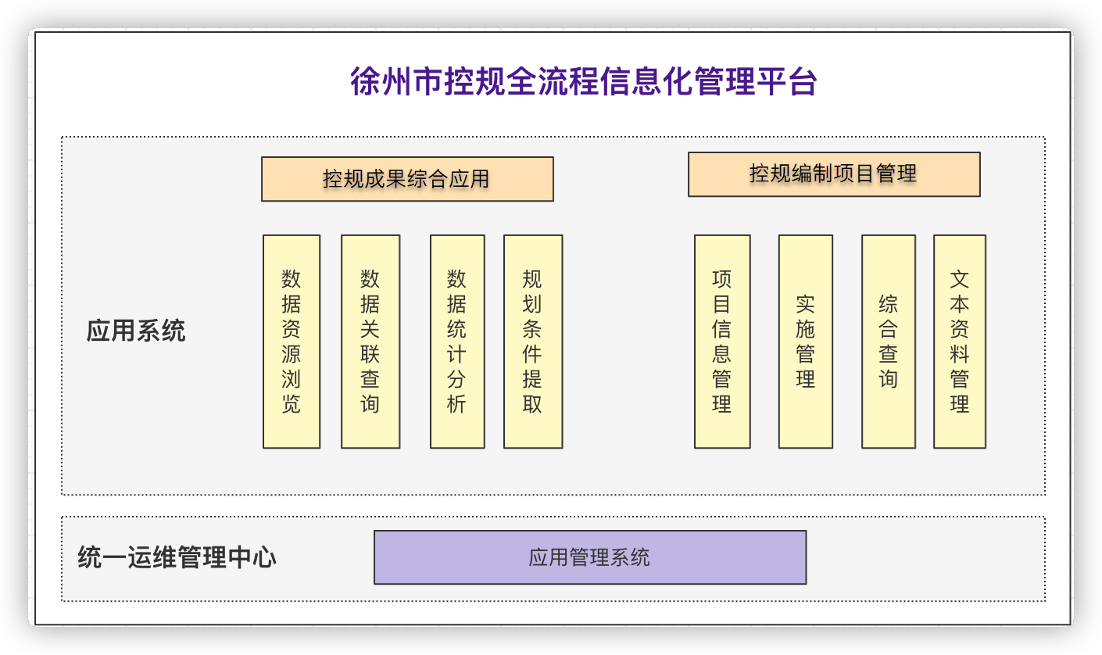

图 2‑7 系统功能架构

系统建设包括：控规成果综合应用、规划编制项目管理的应用系统和应用系统管理在内的统一运维管理中心。

1. **应用系统**

控规成果综合应用：主要实现对控规成果的查询浏览和综合应用。包括对数据资源浏览、数据关联查询、数据统计分析、规划条件提取等功能。

控规编制项目管理： 主要实现控规编制项目的拟定项目设计任务书、项目委托、项目合同管理、项目实施过程、项目成果验收等核心环节的流程化图文一体化管理，形成控规编制项目的业务成果全生命周期管理，方便局内业务人员实时掌握编制项目的基本信息、办理情况以及所处阶段。

1. **统一运维管理中心**

应用系统管理：服务于系统运行维护工作，提供数据服务、应用功能针对不同角色的使用权限配置。

### 系统部署架构

#### 系统部署

本系统的部署采用B/S的部署架构，充分利用已有资源，根据业务需要，按需新增存储、计算资源和相应软件，包括应用服务器、数据库服务器、地理信息服务器、文件服务器和数据备份服务器，确保相应环境资源配备合理。本系统的基础环境支持分布式应用部署需求。同时本系统支持随着业务量的增加，计算量的增加，增加节点处理的模式。本系统可支持集群部署，满足高并发和高可用需求。此外，本系统还配备相应的备份机制，保障系统安全可靠运行。



图 2‑8 部署架构图

应用服务器需安装应用软件，承载应用系统WEB应用，承担着业务系统的各类应用服务，需要有强大的计算能力，能够处理大量的并发连接。

地理信息服务器需承载各类GIS地图服务，承担着地图服务的发布及切片存储的应用，需要非常强大的性能支持。

数据库服务器需承担着业务系统的各类数据库服务，需要有非常强大的计算能力，能够处理大量的并发连接，还需要有较大的存储空间。MongDB服务器存储非结构化数据，存储控制性详细规划成果包。

文件服务器需部署文件存储和在线浏览服务，负责原始资料的管理，提供资料的全文检索，快速精准查找资料，同时提供office资料和图片资料进行在线免插件浏览。

#### 网络环境

本系统建成后将统一部署到徐州市自然资源和规划局自然资源业务网上，资源服务器及存储设备将充分复用局内现有资源，构建基础设施支撑，建立安全稳定、弹性可用、按需分配的基础设施环境，为整个系统提供高性能的资源服务。

本系统面向徐州市自然资源和规划局控制性详细规划管理和应用部门的业务人员，需保证基础网络环境的安全。系统带宽100M以上。

# 数据库总体设计

## 数据库设计思路

数据库设计通常包括制定整个数据库的使用目的和目标。分析和评价各种设计方案和初期试验，了解数据库使用的目的，了解目前存在的问题和制约的因素，然后制定出各种可行性方案，测试各种方案，根据测试的结果来设计总体数据库实施方案。

数据库的设计需要考虑更多因素，因为空间数据有矢量和栅格之分，各种数据又同时有空间和属性的特征，有时还有时间上的信息特征，各种特征的信息可能要不同的结构来表达。各类数据的开发可能使用不同的GIS软件来完成，数据格式也不尽相同，一个数据库可能要求容纳各种各样的数据类型和格式。因此，如何有机地将上述因素考虑结合起来，成为数据库设计成功与否的关键因素之一。

### 空间数据的分层组织

在控制性详细规划数据库的逻辑设计中，往往将不同类、不同级的地理要素进行分层存放，每层存放一种专题或一类信息。按照用户一定的需求或标准把某类地理要素组合在一起成为图层，它表示地理特征以及描述这些特征的属性的逻辑意义上的集合。在同一层信息中，数据一般具有相同的几何特征和相同的属性特征。

对空间数据进行分层管理，能提高数据的管理效率，便于数据的二次开发与综合应用，实现资源共享。同时，它也是满足多用户不同需要的有效手段，各用户可以根据自己的需要，将不同内容的图层，进行分离、组合和叠加，形成自己需要的专题图。

控制性详细规划数据分层可以按专题、时间、垂直高度等方式来划分。按专题分层就是每层对应一个专题，包含一种或几种不同的信息。专题分层就是根据一定的目的和分类指标对地理要素进行分类，按类设层，每类作为一个图层，对每一个图层，赋予一个图层名。分类可以从性质、用途、形状、尺度、色彩等5个方面的因素考虑。按时间按序列分层则可以从不同时间或时期进行划分，时间分层便于对数据的动态管理，特别是对历史数据的管理。按垂直高度划分是以地面不同高层来分层。这种分层从二维转化为三维，便于分析空间数据的垂向变化，从立体角度去认识事物的构成。

### 采用连续无缝的空间地理数据模型

目前，控制性详细规划数据库的管理主要采用两种模式：

* 模式一：空间数据用文件系统管理和属性数据用关系数据库管理；
* 模式二：采用关系数据库同时管理空间和属性数据。

从目前发展趋势看，规划信息化领域，数据库的建设普遍采用空间地理数据模型，在大型数据库中使用连续无缝的方式，统一存储空间及其属性数据，其优越性如下：

（1）海量、大范围连续空间数据的管理

整个城市规划空间数据库建成后，覆盖整个城市范围，图幅数量巨大，一般来说数据量将超过TB级。采用空间地理数据模型，可以有效地解决海量、大范围连续空间数据的管理问题。

（2）多尺度、多种空间数据类型的集成化管理

控制性详细规划数据库，充分考虑后期与DRG（数字栅格地图）、DLG（数字线化图）、DEM（数字高程模型）、DOM（数字正射影像图）等空间数据，数据类型多样、各种比例尺的数据库之间、各种类型的数据库之间都存在紧密的联系，进行集成化管理，形成统一的数据库，实现多尺度、异构数据库一体化、协同方式的维护管理，保证数据库管理的高效性、方便性和数据的一致性。

（3）跨平台的网络数据库管理

采用真正具有C/S结构的网络数据库管理系统。该方式采用TCP/IP面向消息的通信协议，尽可能地将空间数据放在GIS应用服务器上，这有助于减少网络传输量，从而显著地改善数据管理的效率。还可以建立跨平台的分布式网络数据库，进行集中或分布管理。

（4）数据库的安全机制

通过关系数据库较完善的安全机制，提供数据库访问权限控制，以及进行数据库的备份与恢复操作，保障规划空间数据库的安全。

### 数据库存储设计

通过空间数据引擎在数据库中对矢量数据与栅格数据集进行统一集中存储。在每一个空间地理数据模型中可以包含矢量数据集（栅格数据集）和矢量要素（栅格要素）两种数据结构，矢量数据集是共享同一空间参考的矢量要素的要素结合。矢量要素是独立的要素集合，用来存放同一种空间实体。矢量要素可以是矢量数据集的子集，也可以作为一个独立的要素。

数据库按照内容在逻辑上进行分类组织和管理，并映射到空间地理数据模型的物理数据模型，以满足数据处理、组织、管理、应用、共享以及系统性能的要求。根据控制性详细规划数据的逻辑结构和空间地理数据模型的数据模型，控制性详细规划数据库的逻辑层次结构划为五级：总库——分库——子库——逻辑层——物理层，并分别给每一级的每类数据赋予相应的命名空间。逻辑层、物理层的命名空间则直接对应于空间地理数据模型中实际的矢量数据集、矢量要素的名称。每级命名空间的命名按照“父类命名空间+下划线+当前数据集标识”的规则进行，从而构成一个在整个平台中保持唯一的命名标识。

## 逻辑结构设计要点

本次项目建设的数据库，根据数据资源类型的不同，可分为矢量数据、栅格数据、文档媒体数据以及结构化数据等。不同的数据类型宜采用不同的数据模型进行设计，其中矢量数据采用空间地理数据模型，而栅格数据采用栅格目录的数据模型，结构化数据采用关系表模型，文档媒体数据采用数据库扩展的BFILE数据模型。

在本项目建设中，我们将充分利用空间地理数据模型的模型特点，设计、管理空间数据库，使得系统立足于当前最新的空间数据管理模式，提高系统的运作效率。而面向对象技术和智能化特征的引入，将更好地保证空间地理数据的一致性和完整性，方便用户端的应用开发，特别是数据批量更新等涉及拓扑编辑功能的实现难度得以大大降低。

### 控规成果综合应用

控规成果综合应用的数据资源和基础空间分析功能，主要使用本次项目中的控制性详细规划编制成果建库数据，同时对接、调用国土空间基础信息平台的已有资源和服务。控规成果综合应用的逻辑结构图如下所示：

一张图物理逻辑图

图 3-1 控规成果综合应用逻辑结构

### 规划编制项目管理

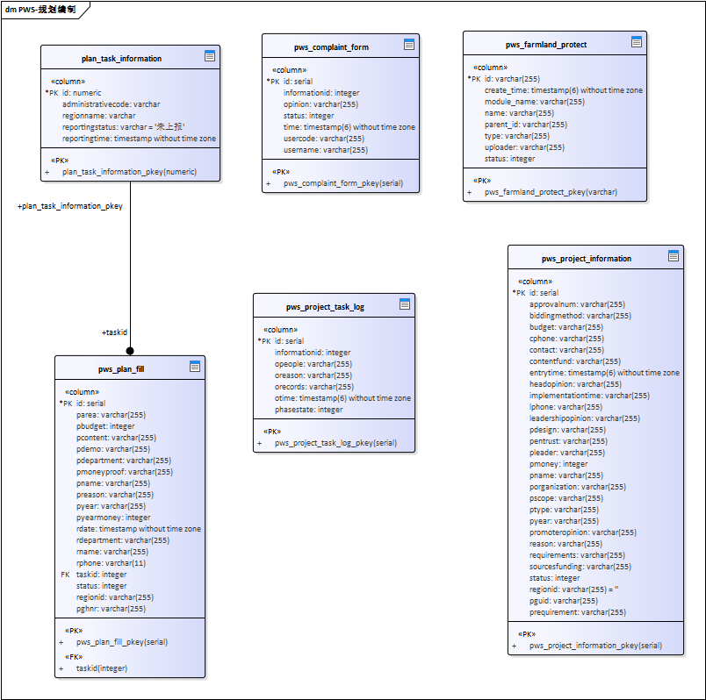

图 3-2 规划编制项目管理逻辑结构

### 应用系统管理

应用系统管理提供数据资源、用户、组织机构、角色等的管理，逻辑结构图如下所示：

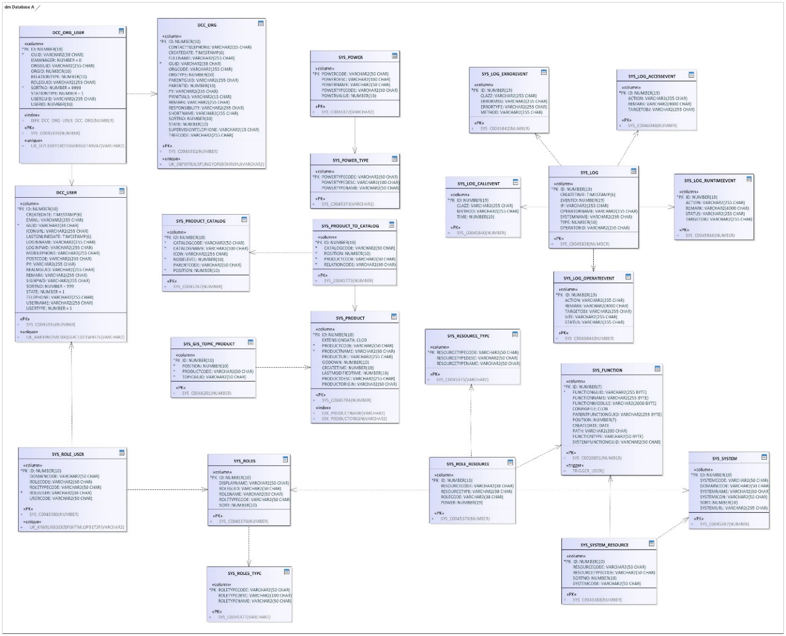

图 3-3 应用系统管理逻辑结构

## 物理结构设计要点

采用基于数据库+文件系统的方式，实现多源、海量、异构数据存储和管理。所以，数据库的物理设计不仅涉及到数据库的表空间设计，同时也涉及存储影像数据的文件目录的设计。

控制性详细规划数据库的表空间包括系统表空间、空间数据表空间以及关系型数据存储用的表空间。而文件系统目录包括存储影像数据和多媒体文件的目录空间，以及用于数据交换的数据共享区。

一个表空间由一个到多个数据文件组成，一个目录空间由一个或者多个子目录、一个或者多个数据文件组成。

为提高核心数据库的效率，需要遵循以下原则实现数据库的表空间及文件位置设计。

（1）系统盘与数据盘分离原则

为提高数据库访问效率与I/O的吞吐效率，根据系统安装盘与数据盘分离的原则，将数据库服务器磁盘的逻辑分区，将操作系统、数据库软件、空间数据引擎等安装在数据库服务器的磁盘空间中，而将数据库文件、数据文件、影像数据目录及文件，则按照不同分区，存储于磁盘阵列上。

（2）数据库表空间设计原则

控制性详细规划数据库是一个集成空间数据、属性数据、影像数据的综合大型数据库系统，其数据表空间和数据文件的划分将直接影响到数据库的效率。为了尽量使用现有CPU和内存，在较少磁盘I/O条件下，提高一次数据查询的命中率和空间数据检索的效率，数据库表空间与数据文件的设计必须依据一定的原则。

* 创建用户表空间，与系统表空间（system）分开磁盘；创建空间数据的表空间，与系统表空间分离。
* 将表和索引分开；创建表和索引时指定不同的表空间。
* 创建回滚段专用的表空间，防止空间竞争影响事务的完成。
* 创建临时表空间用于排序操作，尽可能防止数据库碎片存在于多个表空间中。

（3）空间数据表空间设计原则

* 推荐至少采用3个以上LOG文件，并与数据文件分开存储于不同的磁盘。
* Redo log 文件应单独存储于一个磁盘空间，这样可以减少磁盘I/O竞争。
* 推荐在Load数据的时候，采用大于2M的回滚段，50M大小的回滚数据表空间，分2个回滚段。
* 分离空间表和空间索引的表空间和数据文件。
* 小数据对象其表和索引存储于同一表空间，而对于大对象单独存储在一个表空间中。
* 访问频繁的标记索引和访问不频繁的表和索引分开存储于不同的表空间和数据文件中。
* Unlimited段并不能提高表空间的性能，建议采用小于1000个表空间段设置。

## 数据结构与程序的关系

系统在运行过程中对业务数据进行操作时需要对逻辑数据结构也就是数据表进行查询，插入，修改等操作，当涉及到复杂操作时，还会进行多表的联合查询等操作。同时，逻辑数据结构也主要用于在系统中的各模块，以及各服务之间进行信息传递。接口传递的信息就是以数据结构封装的数据，以参数传递或者返回值的形式在各模块，各服务之间传递。

## 空间数据库设计

控制性详细规划数据库设计，将根据《徐州市控制性详细规划空间数据库标准》要求，采用统一的空间参考，完成控制性详细规划数据库库体的设计与建设。现状《徐州市控制性详细规划空间数据库标准》中空间图层的数据结构说明如下。

### 区界

#### 编制单元（BKQ\_BZDY\_M）

| 序号 | 字段名称 | 字段别名 | 字段  类型 | 字段长度 | 小数位数 | 值域 | 约束条件 | 备注 |
| --- | --- | --- | --- | --- | --- | --- | --- | --- |
| 1 | YSDM | 要素代码 | Text | 10 |  |  | M |  |
| 2 | YSMC | 要素名称 | Text | 50 |  |  | M |  |
| 3 | XZQDM | 行政区代码 | Text | 9 |  | 非空 | M |  |
| 4 | XZQMC | 行政区名称 | Text | 100 |  | 非空 | M |  |
| 5 | BZDYBH | 编制单元编号 | Text | 20 |  | 非空 | M |  |
| 6 | BZDYMC | 编制单元名称 | Text | 50 |  |  | O |  |
| 7 | GHYDMJ | 规划用地面积 | Double | 15 | 2 | ＞0 | M | 单位：公顷 |
| 8 | CSJSYDMJ | 城市建设用地面积 | Double | 15 | 2 | ＞0 | M | 单位：公顷 |
| 9 | GNDW | 功能定位 | Text | 255 |  | 非空 | M |  |
| 10 | RKGM | 人口规模 | Double | 15 | 2 | ＞0 | M | 单位：万人 |
| 11 | BZ | 备注 | Text | 255 |  |  | O |  |

#### 基本控制单元（BKQ\_KZDY\_M）

| 序号 | 字段名称 | 字段别名 | 字段  类型 | 字段长度 | 小数位数 | 值域 | 约束条件 | 备注 |
| --- | --- | --- | --- | --- | --- | --- | --- | --- |
| 1 | YSDM | 要素代码 | Text | 10 |  |  | M |  |
| 2 | YSMC | 要素名称 | Text | 50 |  |  | M |  |
| 3 | XZQDM | 行政区代码 | Text | 9 |  | 非空 | M |  |
| 4 | XZQMC | 行政区名称 | Text | 100 |  | 非空 | M |  |
| 5 | BZDYBH | 编制单元编号 | Text | 20 |  | 非空 | M |  |
| 6 | BZDYMC | 编制单元名称 | Text | 50 |  |  | O |  |
| 7 | KZDYBH | 控制单元编号 | Text | 20 |  | 非空 | M |  |
| 8 | KZDYMC | 控制单元名称 | Text | 50 |  |  | O |  |
| 9 | GHYDMJ | 规划用地面积 | Double | 15 | 2 | ＞0 | M | 单位：公顷 |
| 10 | JYDMJ | 净用地面积 | Double | 15 | 2 | ＞0 | M | 单位：公顷 |
| 11 | ZJZMJ | 总建筑面积 | Double | 15 | 2 | ＞0 | M | 单位：万平方米 |
| 12 | ZDSX | 主导属性 | Text | 255 |  | 非空 | M |  |
| 13 | RKGM | 人口规模 | Double | 15 | 2 | ＞0 | M | 单位：万人 |
| 14 | PTSS | 配套设施 | Text | 255 |  |  | O |  |
| 15 | CSSJYD | 城市设计引导 | Text | 255 |  |  | O |  |
| 16 | DTSTYD | 低碳生态引导 | Text | 255 |  |  | O |  |
| 17 | BZ | 备注 | Text | 255 |  |  | O |  |

#### 项目范围（BKQ\_XMFW\_M）

| 序号 | 字段名称 | 字段别名 | 字段  类型 | 字段长度 | 小数位数 | 值域 | 约束条件 | 备注 |
| --- | --- | --- | --- | --- | --- | --- | --- | --- |
| 1 | YSDM | 要素代码 | Text | 10 |  |  | M |  |
| 2 | YSMC | 要素名称 | Text | 50 |  |  | M |  |
| 3 | XZQDM | 行政区代码 | Text | 9 |  | 非空 | M |  |
| 4 | XZQMC | 行政区名称 | Text | 100 |  | 非空 | M |  |
| 5 | BZDYBH | 编制单元编号 | Text | 20 |  | 非空 | M |  |
| 6 | XMBH | 项目编号 | Text | 20 |  | 非空 | M |  |
| 7 | XMLSH | 项目流水号 | Text | 20 |  | 非空 | M | 系统生成 |
| 8 | XMMC | 项目名称 | Text | 100 |  | 非空 | M |  |
| 9 | GHLX | 规划类型 | Text | 20 |  | 控制性详细规划 | M |  |
| 10 | GHFW | 规划范围 | Text | 255 |  | 非空 | C |  |
| 11 | GHMJ | 规划面积 | Double | 15 | 2 | ＞0 | C | 单位：公顷 |
| 12 | GHRK | 规划人口 | Double | 15 | 2 | ＞0 | C | 单位：万人 |
| 13 | XZJZN | 现状基准年 | Text | 4 |  | 非空 | M |  |
| 14 | GHQSN | 规划起始年 | Text | 4 |  | 非空 | M |  |
| 15 | GHMBN | 规划目标年 | Text | 4 |  | 非空 | M |  |
| 16 | DQBB | 当前版本 | Text | 20 |  | 非空 | M |  |
| 17 | WTDW | 委托单位 | Text | 100 |  | 非空 | M |  |
| 18 | BZDW | 编制单位 | Text | 100 |  | 非空 | M |  |
| 19 | SPDW | 审批单位 | Text | 100 |  | 非空 | M |  |
| 20 | WCSJ | 完成时间 | Date |  |  | 非空 | M |  |
| 21 | PZSJ | 批准时间 | Date |  |  | 非空 | C |  |
| 22 | RKDW | 入库单位 | Text | 100 |  | 非空 | M |  |
| 23 | RKRY | 入库人员 | Text | 100 |  | 非空 | M |  |
| 24 | RKSJ | 入库时间 | Date |  |  | 非空 | M | 系统生成 |
| 25 | BZ | 备注 | Text | 255 |  |  | O |  |

### 用地

#### 现状用地（BKY\_XZYD\_M）

| 序号 | 字段名称 | 字段别名 | 字段  类型 | 字段长度 | 小数位数 | 值域 | 约束条件 | 备注 |
| --- | --- | --- | --- | --- | --- | --- | --- | --- |
| 1 | YSDM | 要素代码 | Text | 10 |  |  | M |  |
| 2 | YSMC | 要素名称 | Text | 50 |  |  | M |  |
| 3 | XZQDM | 行政区代码 | Text | 9 |  | 非空 | M |  |
| 4 | XZQMC | 行政区名称 | Text | 100 |  | 非空 | M |  |
| 5 | BZDYBH | 编制单元编号 | Text | 20 |  | 非空 | M |  |
| 6 | XMBH | 项目编号 | Text | 20 |  | 非空 | M |  |
| 7 | XMLSH | 项目流水号 | Text | 20 |  | 非空 | M | 系统生成 |
| 8 | XMMC | 项目名称 | Text | 100 |  | 非空 | M |  |
| 9 | YDDM | 用地分类代码 | Text | 10 |  | 用地分类 | M |  |
| 10 | YDMC | 用地分类名称 | Text | 50 |  | 用地分类 | M |  |
| 11 | YDMJ | 用地面积 | Double | 15 | 2 | ＞0 | M | 单位：公顷 |
| 12 | BZ | 备注 | Text | 255 |  |  | O |  |

#### 用地规划（BKY\_GHYD\_M）

| 序号 | 字段名称 | 字段别名 | 字段  类型 | 字段长度 | 小数位数 | 值域 | 约束条件 | 备注 |
| --- | --- | --- | --- | --- | --- | --- | --- | --- |
| 1 | YSDM | 要素代码 | Text | 10 |  |  | M |  |
| 2 | YSMC | 要素名称 | Text | 50 |  |  | M |  |
| 3 | XZQDM | 行政区代码 | Text | 9 |  | 非空 | M |  |
| 4 | XZQMC | 行政区名称 | Text | 100 |  | 非空 | M |  |
| 5 | BZDYBH | 编制单元编号 | Text | 20 |  | 非空 | M |  |
| 6 | XMBH | 项目编号 | Text | 20 |  | 非空 | M |  |
| 7 | XMMC | 项目名称 | Text | 100 |  | 非空 | M |  |
| 8 | XMLSH | 项目流水号 | Text | 20 |  | 非空 | M | 系统生成 |
| 9 | XMMC | 项目名称 | Text | 100 |  | 非空 | M |  |
| 10 | DKBH | 地块编号 | Text | 20 |  | 非空 | M |  |
| 11 | YDDM | 用地分类代码 | Text | 10 |  | 用地分类 | M |  |
| 12 | YDMC | 用地分类名称 | Text | 50 |  | 用地分类 | M |  |
| 13 | YDMJ | 用地面积 | Double | 15 | 2 | ＞0 | M | 单位：公顷 |
| 14 | RJLSX | 容积率上限 | Double | 15 | 2 | 0＜X＜10 | M |  |
| 15 | RJLXX | 容积率下限 | Double | 15 | 2 | 0＜X＜10 | M |  |
| 16 | JZMDSX | 建筑密度上限 | Integer |  |  | 0＜X＜100 | M | 单位：％ |
| 17 | JZMDXX | 建筑密度下限 | Integer |  |  | 0＜X＜100 | M | 单位：％ |
| 18 | LDLSX | 绿地率上限 | Integer |  |  | 0＜X＜100 | M | 单位：％ |
| 19 | LDLXX | 绿地率下限 | Integer |  |  | 0＜X＜100 | M | 单位：％ |
| 20 | JZGDSX | 建筑高度上限 | Integer |  |  | 0＜X＜260 | M | 单位：米 |
| 21 | JZGDXX | 建筑高度下限 | Integer |  |  | 0＜X＜260 | M | 单位：米 |
| 22 | CRK | 出入口 | Text | 255 |  |  | O |  |
| 23 | TCW | 停车位 | Text | 255 |  |  | O |  |
| 24 | PTSS | 配套设施 | Text | 255 |  |  | O |  |
| 25 | XZQK | 现状情况 | Text | 255 |  |  | M |  |
| 26 | GHZT | 规划状态 | Text | 10 |  | 保留、扩建、规划 | M |  |
| 27 | BZ | 备注 | Text | 255 |  |  | O |  |

#### 地下空间（BKY\_DXKJ\_M）

| 序号 | 字段名称 | 字段别名 | 字段  类型 | 字段长度 | 小数位数 | 值域 | 约束条件 | 备注 |
| --- | --- | --- | --- | --- | --- | --- | --- | --- |
| 1 | YSDM | 要素代码 | Text | 10 |  |  | M |  |
| 2 | YSMC | 要素名称 | Text | 50 |  |  | M |  |
| 3 | XZQDM | 行政区代码 | Text | 9 |  | 非空 | M |  |
| 4 | XZQMC | 行政区名称 | Text | 100 |  | 非空 | M |  |
| 5 | BZDYBH | 编制单元编号 | Text | 20 |  | 非空 | M |  |
| 6 | XMBH | 项目编号 | Text | 20 |  | 非空 | M |  |
| 7 | XMLSH | 项目流水号 | Text | 20 |  | 非空 | M | 系统生成 |
| 8 | XMMC | 项目名称 | Text | 100 |  | 非空 | M |  |
| 9 | BH | 编号 | Text | 20 |  | 非空 | M |  |
| 10 | MC | 名称 | Text | 100 |  |  | O |  |
| 11 | SYXZ | 使用性质 | Text | 255 |  | 非空 | M |  |
| 12 | YDMJ | 用地面积 | Double | 15 | 2 | ＞0 | M | 单位：公顷 |
| 13 | JZMJ | 建筑面积 | Double | 15 | 2 | ＞0 | M | 单位：万平方米 |
| 14 | BZ | 备注 | Text | 255 |  |  | O |  |

#### 建筑控制线（BKY\_JZKZ\_X）

| 序号 | 字段名称 | 字段别名 | 字段  类型 | 字段长度 | 小数位数 | 值域 | 约束条件 | 备注 |
| --- | --- | --- | --- | --- | --- | --- | --- | --- |
| 1 | YSDM | 要素代码 | Text | 10 |  |  | M |  |
| 2 | YSMC | 要素名称 | Text | 50 |  |  | M |  |
| 3 | XZQDM | 行政区代码 | Text | 9 |  | 非空 | M |  |
| 4 | XZQMC | 行政区名称 | Text | 100 |  | 非空 | M |  |
| 5 | BZDYBH | 编制单元编号 | Text | 20 |  | 非空 | M |  |
| 6 | XMBH | 项目编号 | Text | 20 |  | 非空 | M |  |
| 7 | XMLSH | 项目流水号 | Text | 20 |  | 非空 | M | 系统生成 |
| 8 | XMMC | 项目名称 | Text | 100 |  | 非空 | M |  |
| 9 | BZ | 备注 | Text | 255 |  |  | O |  |

### 设施点

#### 公服设施（BKS\_GFSS\_D）

| 序号 | 字段名称 | 字段别名 | 字段  类型 | 字段长度 | 小数位数 | 值域 | 约束条件 | 备注 |
| --- | --- | --- | --- | --- | --- | --- | --- | --- |
| 1 | YSDM | 要素代码 | Text | 10 |  |  | M |  |
| 2 | YSMC | 要素名称 | Text | 50 |  |  | M |  |
| 3 | XZQDM | 行政区代码 | Text | 9 |  | 非空 | M |  |
| 4 | XZQMC | 行政区名称 | Text | 100 |  | 非空 | M |  |
| 5 | BZDYBH | 编制单元编号 | Text | 20 |  | 非空 | M |  |
| 6 | XMBH | 项目编号 | Text | 20 |  | 非空 | M |  |
| 7 | XMLSH | 项目流水号 | Text | 20 |  | 非空 | M | 系统生成 |
| 8 | XMMC | 项目名称 | Text | 100 |  | 非空 | M |  |
| 9 | DKBH | 地块编号 | Text | 20 |  | 非空 | M |  |
| 10 | SSMC | 设施名称 | Text | 100 |  |  | O |  |
| 11 | YDMJ | 用地面积 | Double | 15 | 2 |  | O |  |
| 12 | JZMJ | 建筑面积 | Double | 15 | 2 |  | O |  |
| 13 | GMDJ | 规模等级 | Text | 255 |  |  | O |  |
| 14 | GHZT | 规划状态 | Text | 10 |  | 现状、规划 | M |  |
| 15 | BZ | 备注 | Text | 255 |  |  | O |  |

#### 公用设施（BKS\_GYSS\_D）

| 序号 | 字段名称 | 字段别名 | 字段  类型 | 字段长度 | 小数位数 | 值域 | 约束条件 | 备注 |
| --- | --- | --- | --- | --- | --- | --- | --- | --- |
| 1 | YSDM | 要素代码 | Text | 10 |  |  | M |  |
| 2 | YSMC | 要素名称 | Text | 50 |  |  | M |  |
| 3 | XZQDM | 行政区代码 | Text | 9 |  | 非空 | M |  |
| 4 | XZQMC | 行政区名称 | Text | 100 |  | 非空 | M |  |
| 5 | BZDYBH | 编制单元编号 | Text | 20 |  | 非空 | M |  |
| 6 | XMBH | 项目编号 | Text | 20 |  | 非空 | M |  |
| 7 | XMLSH | 项目流水号 | Text | 20 |  | 非空 | M | 系统生成 |
| 8 | XMMC | 项目名称 | Text | 100 |  | 非空 | M |  |
| 9 | DKBH | 地块编号 | Text | 20 |  | 非空 | M |  |
| 10 | SSMC | 设施名称 | Text | 100 |  |  | O |  |
| 11 | YDMJ | 用地面积 | Double | 15 | 2 |  | O |  |
| 12 | JZMJ | 建筑面积 | Double | 15 | 2 |  | O |  |
| 13 | GMDJ | 规模等级 | Text | 255 |  |  | O |  |
| 14 | GHZT | 规划状态 | Text | 10 |  | 现状、规划 | M |  |
| 15 | BZ | 备注 | Text | 255 |  |  | O |  |

#### 交通设施（BKS\_JTSS\_D）

| 序号 | 字段名称 | 字段别名 | 字段  类型 | 字段长度 | 小数位数 | 值域 | 约束条件 | 备注 |
| --- | --- | --- | --- | --- | --- | --- | --- | --- |
| 1 | YSDM | 要素代码 | Text | 10 |  |  | M |  |
| 2 | YSMC | 要素名称 | Text | 50 |  |  | M |  |
| 3 | XZQDM | 行政区代码 | Text | 9 |  | 非空 | M |  |
| 4 | XZQMC | 行政区名称 | Text | 100 |  | 非空 | M |  |
| 5 | BZDYBH | 编制单元编号 | Text | 20 |  | 非空 | M |  |
| 6 | XMBH | 项目编号 | Text | 20 |  | 非空 | M |  |
| 7 | XMLSH | 项目流水号 | Text | 20 |  | 非空 | M | 系统生成 |
| 8 | XMMC | 项目名称 | Text | 100 |  | 非空 | M |  |
| 9 | DKBH | 地块编号 | Text | 20 |  | 非空 | M |  |
| 10 | SSMC | 设施名称 | Text | 100 |  |  | O |  |
| 11 | YDMJ | 用地面积 | Double | 15 | 2 |  | O |  |
| 12 | JZMJ | 建筑面积 | Double | 15 | 2 |  | O |  |
| 13 | GMDJ | 规模等级 | Text | 255 |  |  | O |  |
| 14 | GHZT | 规划状态 | Text | 10 |  | 现状、规划 | M |  |
| 15 | BZ | 备注 | Text | 255 |  |  | O |  |

### 设施线

#### 给水管线（BKS\_GSGX\_X）

| 序号 | 字段名称 | 字段别名 | 字段  类型 | 字段长度 | 小数位数 | 值域 | 约束条件 | 备注 |
| --- | --- | --- | --- | --- | --- | --- | --- | --- |
| 1 | YSDM | 要素代码 | Text | 10 |  |  | M |  |
| 2 | YSMC | 要素名称 | Text | 50 |  |  | M |  |
| 3 | XZQDM | 行政区代码 | Text | 9 |  | 非空 | M |  |
| 4 | XZQMC | 行政区名称 | Text | 100 |  | 非空 | M |  |
| 5 | BZDYBH | 编制单元编号 | Text | 20 |  | 非空 | M |  |
| 6 | XMBH | 项目编号 | Text | 20 |  | 非空 | M |  |
| 7 | XMLSH | 项目流水号 | Text | 20 |  | 非空 | M | 系统生成 |
| 8 | XMMC | 项目名称 | Text | 100 |  | 非空 | M |  |
| 9 | GJ | 管径 | Integer |  |  | ＞0 | M | 单位：毫米 |
| 10 | GHZT | 规划状态 | Text | 10 |  | 现状、规划 | M |  |
| 11 | BZ | 备注 | Text | 255 |  |  | O |  |

#### 排水管线（BKS\_PSGX\_X）

| 序号 | 字段名称 | 字段别名 | 字段  类型 | 字段长度 | 小数位数 | 值域 | 约束条件 | 备注 |
| --- | --- | --- | --- | --- | --- | --- | --- | --- |
| 1 | YSDM | 要素代码 | Text | 10 |  |  | M |  |
| 2 | YSMC | 要素名称 | Text | 50 |  |  | M |  |
| 3 | XZQDM | 行政区代码 | Text | 9 |  | 非空 | M |  |
| 4 | XZQMC | 行政区名称 | Text | 100 |  | 非空 | M |  |
| 5 | BZDYBH | 编制单元编号 | Text | 20 |  | 非空 | M |  |
| 6 | XMBH | 项目编号 | Text | 20 |  | 非空 | M |  |
| 7 | XMLSH | 项目流水号 | Text | 20 |  | 非空 | M | 系统生成 |
| 8 | XMMC | 项目名称 | Text | 100 |  | 非空 | M |  |
| 9 | GJ | 管径 | Integer |  |  | ＞0 | M | 单位：毫米 |
| 10 | DMK | 断面宽 | Integer |  |  | ＞0 | C | 单位：毫米 |
| 11 | DMG | 断面高 | Integer |  |  | ＞0 | C | 单位：毫米 |
| 12 | GC | 管长 | Integer |  |  |  | O | 单位：米 |
| 13 | PD | 坡度 | Double | 15 | 1 |  | O | 单位：% |
| 14 | GHZT | 规划状态 | Text | 10 |  | 现状、改造、规划 | M |  |
| 15 | BZ | 备注 | Text | 255 |  |  | O |  |

#### 供电线（BKS\_GDX\_X）

| 序号 | 字段名称 | 字段别名 | 字段  类型 | 字段长度 | 小数位数 | 值域 | 约束条件 | 备注 |
| --- | --- | --- | --- | --- | --- | --- | --- | --- |
| 1 | YSDM | 要素代码 | Text | 10 |  |  | M |  |
| 2 | YSMC | 要素名称 | Text | 50 |  |  | M |  |
| 3 | XZQDM | 行政区代码 | Text | 9 |  | 非空 | M |  |
| 4 | XZQMC | 行政区名称 | Text | 100 |  | 非空 | M |  |
| 5 | BZDYBH | 编制单元编号 | Text | 20 |  | 非空 | M |  |
| 6 | XMBH | 项目编号 | Text | 20 |  | 非空 | M |  |
| 7 | XMLSH | 项目流水号 | Text | 20 |  | 非空 | M | 系统生成 |
| 8 | XMMC | 项目名称 | Text | 100 |  | 非空 | M |  |
| 9 | DY | 电压 | Integer |  |  | ＞0 | M | 单位：千伏 |
| 10 | GJ | 管径 | Integer |  |  | ＞0 | M | 单位：毫米 |
| 11 | GKSL | 管孔数量 | Integer |  |  | ＞0 | M | 单位：孔 |
| 12 | GHZT | 规划状态 | Text | 10 |  | 现状、规划 | M |  |
| 13 | BZ | 备注 | Text | 255 |  |  | O |  |

#### 燃气管线（BKS\_RQGX\_X）

| 序号 | 字段名称 | 字段别名 | 字段  类型 | 字段长度 | 小数位数 | 值域 | 约束条件 | 备注 |
| --- | --- | --- | --- | --- | --- | --- | --- | --- |
| 1 | YSDM | 要素代码 | Text | 10 |  |  | M |  |
| 2 | YSMC | 要素名称 | Text | 50 |  |  | M |  |
| 3 | XZQDM | 行政区代码 | Text | 9 |  | 非空 | M |  |
| 4 | XZQMC | 行政区名称 | Text | 100 |  | 非空 | M |  |
| 5 | BZDYBH | 编制单元编号 | Text | 20 |  | 非空 | M |  |
| 6 | XMBH | 项目编号 | Text | 20 |  | 非空 | M |  |
| 7 | XMLSH | 项目流水号 | Text | 20 |  | 非空 | M | 系统生成 |
| 8 | XMMC | 项目名称 | Text | 100 |  | 非空 | M |  |
| 9 | GJ | 管径 | Integer |  |  | ＞0 | M | 单位：毫米 |
| 10 | GY | 管压 | Text | 20 |  | 高压、中压、低压 | M |  |
| 11 | GHZT | 规划状态 | Text | 10 |  | 现状、规划 | M |  |
| 12 | BZ | 备注 | Text | 255 |  |  | O |  |

#### 供热管线（BKS\_GRGX\_X）

| 序号 | 字段名称 | 字段别名 | 字段  类型 | 字段长度 | 小数位数 | 值域 | 约束条件 | 备注 |
| --- | --- | --- | --- | --- | --- | --- | --- | --- |
| 1 | YSDM | 要素代码 | Text | 10 |  |  | M |  |
| 2 | YSMC | 要素名称 | Text | 50 |  |  | M |  |
| 3 | XZQDM | 行政区代码 | Text | 9 |  | 非空 | M |  |
| 4 | XZQMC | 行政区名称 | Text | 100 |  | 非空 | M |  |
| 5 | BZDYBH | 编制单元编号 | Text | 20 |  | 非空 | M |  |
| 6 | XMBH | 项目编号 | Text | 20 |  | 非空 | M |  |
| 7 | XMLSH | 项目流水号 | Text | 20 |  | 非空 | M | 系统生成 |
| 8 | XMMC | 项目名称 | Text | 100 |  | 非空 | M |  |
| 9 | GJ | 管径 | Integer |  |  | ＞0 | M | 单位：毫米 |
| 10 | GDLX | 管道类型 | Text | 10 |  | 主干管、支管 | M |  |
| 11 | GHZT | 规划状态 | Text | 10 |  | 现状、规划 | M |  |
| 12 | BZ | 备注 | Text | 255 |  |  | O |  |

#### 通信管线（BKS\_TXGX\_X）

| 序号 | 字段名称 | 字段别名 | 字段  类型 | 字段长度 | 小数位数 | 值域 | 约束条件 | 备注 |
| --- | --- | --- | --- | --- | --- | --- | --- | --- |
| 1 | YSDM | 要素代码 | Text | 10 |  |  | M |  |
| 2 | YSMC | 要素名称 | Text | 50 |  |  | M |  |
| 3 | XZQDM | 行政区代码 | Text | 9 |  | 非空 | M |  |
| 4 | XZQMC | 行政区名称 | Text | 100 |  | 非空 | M |  |
| 5 | BZDYBH | 编制单元编号 | Text | 20 |  | 非空 | M |  |
| 6 | XMBH | 项目编号 | Text | 20 |  | 非空 | M |  |
| 7 | XMLSH | 项目流水号 | Text | 20 |  | 非空 | M | 系统生成 |
| 8 | XMMC | 项目名称 | Text | 100 |  | 非空 | M |  |
| 9 | GJ | 管径 | Integer |  |  | ＞0 | M | 单位：毫米 |
| 10 | GKSL | 管孔数量 | Integer |  |  | ＞0 | M | 单位：孔 |
| 11 | GHZT | 规划状态 | Text | 10 |  | 现状、规划 | M |  |
| 12 | BZ | 备注 | Text | 255 |  |  | O |  |

#### 综合防灾（BKS\_ZHFZ\_X）

| 序号 | 字段名称 | 字段别名 | 字段  类型 | 字段长度 | 小数位数 | 值域 | 约束条件 | 备注 |
| --- | --- | --- | --- | --- | --- | --- | --- | --- |
| 1 | YSDM | 要素代码 | Text | 10 |  |  | M |  |
| 2 | YSMC | 要素名称 | Text | 50 |  |  | M |  |
| 3 | XZQDM | 行政区代码 | Text | 9 |  | 非空 | M |  |
| 4 | XZQMC | 行政区名称 | Text | 100 |  | 非空 | M |  |
| 5 | BZDYBH | 编制单元编号 | Text | 20 |  | 非空 | M |  |
| 6 | XMBH | 项目编号 | Text | 20 |  | 非空 | M |  |
| 7 | XMLSH | 项目流水号 | Text | 20 |  | 非空 | M | 系统生成 |
| 8 | XMMC | 项目名称 | Text | 100 |  | 非空 | M |  |
| 9 | SSMC | 设施名称 | Text | 100 |  |  | O |  |
| 10 | GHZT | 规划状态 | Text | 10 |  | 现状、规划 | M |  |
| 11 | BZ | 备注 | Text | 255 |  |  | O |  |

#### 综合管廊（BKS\_ZHGL\_X）

| 序号 | 字段名称 | 字段别名 | 字段  类型 | 字段长度 | 小数位数 | 值域 | 约束条件 | 备注 |
| --- | --- | --- | --- | --- | --- | --- | --- | --- |
| 1 | YSDM | 要素代码 | Text | 10 |  |  | M |  |
| 2 | YSMC | 要素名称 | Text | 50 |  |  | M |  |
| 3 | XZQDM | 行政区代码 | Text | 9 |  | 非空 | M |  |
| 4 | XZQMC | 行政区名称 | Text | 100 |  | 非空 | M |  |
| 5 | BZDYBH | 编制单元编号 | Text | 20 |  | 非空 | M |  |
| 6 | XMBH | 项目编号 | Text | 20 |  | 非空 | M |  |
| 7 | XMLSH | 项目流水号 | Text | 20 |  | 非空 | M | 系统生成 |
| 8 | XMMC | 项目名称 | Text | 100 |  | 非空 | M |  |
| 9 | GJ | 管径 | Integer |  |  | ＞0 | M |  |
| 10 | DMK | 断面宽 | Integer |  |  |  | C | 单位：毫米 |
| 11 | DMG | 断面高 | Integer |  |  |  | C | 单位：毫米 |
| 12 | GC | 管长 | Integer |  |  |  | C | 单位：米 |
| 13 | PD | 坡度 | Double | 15 | 1 |  | C | 单位：% |
| 14 | DY | 电压 | Integer |  |  |  | C |  |
| 15 | GY | 管压 | Text | 20 |  | 高压、中压、低压 | C |  |
| 16 | GKSL | 管孔数量 | Integer |  |  |  | C | 单位：孔 |
| 17 | GHZT | 规划状态 | Text | 10 |  | 现状、改造、规划 | M |  |
| 18 | BZ | 备注 | Text | 255 |  |  | O |  |

### 交通线

#### 轨道交通线（BKJ\_GDJT\_X）

| 序号 | 字段名称 | 字段别名 | 字段  类型 | 字段长度 | 小数位数 | 值域 | 约束条件 | 备注 |
| --- | --- | --- | --- | --- | --- | --- | --- | --- |
| 1 | YSDM | 要素代码 | Text | 10 |  |  | M |  |
| 2 | YSMC | 要素名称 | Text | 50 |  |  | M |  |
| 3 | XZQDM | 行政区代码 | Text | 9 |  | 非空 | M |  |
| 4 | XZQMC | 行政区名称 | Text | 100 |  | 非空 | M |  |
| 5 | BZDYBH | 编制单元编号 | Text | 20 |  | 非空 | M |  |
| 6 | XMBH | 项目编号 | Text | 20 |  | 非空 | M |  |
| 7 | XMLSH | 项目流水号 | Text | 20 |  | 非空 | M | 系统生成 |
| 8 | XMMC | 项目名称 | Text | 100 |  | 非空 | M |  |
| 9 | SSMC | 设施名称 | Text | 100 |  |  | O |  |
| 10 | GHZT | 规划状态 | Text | 10 |  | 现状、规划 | M |  |
| 11 | BZ | 备注 | Text | 255 |  |  | O |  |

#### 轨道交通范围线（BKJ\_GDJTFWX\_X）

| 序号 | 字段名称 | 字段别名 | 字段  类型 | 字段长度 | 小数位数 | 值域 | 约束条件 | 备注 |
| --- | --- | --- | --- | --- | --- | --- | --- | --- |
| 1 | YSDM | 要素代码 | Text | 10 |  |  | M |  |
| 2 | YSMC | 要素名称 | Text | 50 |  |  | M |  |
| 3 | XZQDM | 行政区代码 | Text | 9 |  | 非空 | M |  |
| 4 | XZQMC | 行政区名称 | Text | 100 |  | 非空 | M |  |
| 5 | BZDYBH | 编制单元编号 | Text | 20 |  | 非空 | M |  |
| 6 | XMBH | 项目编号 | Text | 20 |  | 非空 | M |  |
| 7 | XMLSH | 项目流水号 | Text | 20 |  | 非空 | M | 系统生成 |
| 8 | XMMC | 项目名称 | Text | 100 |  | 非空 | M |  |
| 9 | GDMC | 轨道名称 | Text | 100 |  |  | O |  |
| 10 | GHZT | 规划状态 | Text | 10 |  | 现状、规划 | M |  |
| 11 | BZ | 备注 | Text | 255 |  |  | O |  |

#### 道路中心线（BKJ\_DLZX\_X）

| 序号 | 字段名称 | 字段别名 | 字段  类型 | 字段长度 | 小数位数 | 值域 | 约束条件 | 备注 |
| --- | --- | --- | --- | --- | --- | --- | --- | --- |
| 1 | YSDM | 要素代码 | Text | 10 |  |  | M |  |
| 2 | YSMC | 要素名称 | Text | 50 |  |  | M |  |
| 3 | XZQDM | 行政区代码 | Text | 9 |  | 非空 | M |  |
| 4 | XZQMC | 行政区名称 | Text | 100 |  | 非空 | M |  |
| 5 | BZDYBH | 编制单元编号 | Text | 20 |  | 非空 | M |  |
| 6 | XMBH | 项目编号 | Text | 20 |  | 非空 | M |  |
| 7 | XMLSH | 项目流水号 | Text | 20 |  | 非空 | M | 系统生成 |
| 8 | XMMC | 项目名称 | Text | 100 |  | 非空 | M |  |
| 9 | DLMC | 道路名称 | Text | 100 |  |  | M |  |
| 10 | DLDJ | 道路等级 | Text | 100 |  | 快速路、主干路、次干路、支路 | M |  |
| 11 | DLKD | 道路宽度 | Double | 15 | 2 |  | O |  |
| 12 | HXKD | 红线宽度 | Double | 15 | 2 |  | O |  |
| 13 | DMLX | 断面类型 | Text | 100 |  |  | O |  |
| 14 | GHZT | 规划状态 | Text | 10 |  | 现状、规划 | M |  |
| 15 | BZ | 备注 | Text | 255 |  |  | O |  |

#### 道路缘石线（BKJ\_LYSX\_X）

| 序号 | 字段名称 | 字段别名 | 字段  类型 | 字段长度 | 小数位数 | 值域 | 约束条件 | 备注 |
| --- | --- | --- | --- | --- | --- | --- | --- | --- |
| 1 | YSDM | 要素代码 | Text | 10 |  |  | M |  |
| 2 | YSMC | 要素名称 | Text | 50 |  |  | M |  |
| 3 | XZQDM | 行政区代码 | Text | 9 |  | 非空 | M |  |
| 4 | XZQMC | 行政区名称 | Text | 100 |  | 非空 | M |  |
| 5 | BZDYBH | 编制单元编号 | Text | 20 |  | 非空 | M |  |
| 6 | XMBH | 项目编号 | Text | 20 |  | 非空 | M |  |
| 7 | XMLSH | 项目流水号 | Text | 20 |  | 非空 | M | 系统生成 |
| 8 | XMMC | 项目名称 | Text | 100 |  | 非空 | M |  |
| 9 | BZ | 备注 | Text | 255 |  |  | O |  |

#### 机动车出入口（BKJ\_CRK\_D）

| 序号 | 字段名称 | 字段别名 | 字段  类型 | 字段长度 | 小数位数 | 值域 | 约束条件 | 备注 |
| --- | --- | --- | --- | --- | --- | --- | --- | --- |
| 1 | YSDM | 要素代码 | Text | 10 |  |  | M |  |
| 2 | YSMC | 要素名称 | Text | 50 |  |  | M |  |
| 3 | XZQDM | 行政区代码 | Text | 9 |  | 非空 | M |  |
| 4 | XZQMC | 行政区名称 | Text | 100 |  | 非空 | M |  |
| 5 | BZDYBH | 编制单元编号 | Text | 20 |  | 非空 | M |  |
| 6 | XMBH | 项目编号 | Text | 20 |  | 非空 | M |  |
| 7 | XMLSH | 项目流水号 | Text | 20 |  | 非空 | M | 系统生成 |
| 8 | XMMC | 项目名称 | Text | 100 |  | 非空 | M |  |
| 9 | FHJD | 符号角度 | Double | 15 | 2 |  | M |  |
| 10 | BZ | 备注 | Text | 255 |  |  | O |  |

#### 禁止开口线（BKJ\_JZKK\_X）

| 序号 | 字段名称 | 字段别名 | 字段  类型 | 字段长度 | 小数位数 | 值域 | 约束条件 | 备注 |
| --- | --- | --- | --- | --- | --- | --- | --- | --- |
| 1 | YSDM | 要素代码 | Text | 10 |  |  | M |  |
| 2 | YSMC | 要素名称 | Text | 50 |  |  | M |  |
| 3 | XZQDM | 行政区代码 | Text | 9 |  | 非空 | M |  |
| 4 | XZQMC | 行政区名称 | Text | 100 |  | 非空 | M |  |
| 5 | BZDYBH | 编制单元编号 | Text | 20 |  | 非空 | M |  |
| 6 | XMBH | 项目编号 | Text | 20 |  | 非空 | M |  |
| 7 | XMLSH | 项目流水号 | Text | 20 |  | 非空 | M | 系统生成 |
| 8 | XMMC | 项目名称 | Text | 100 |  | 非空 | M |  |
| 9 | BZ | 备注 | Text | 255 |  |  | O |  |

#### 标注点(BKJ\_BZD\_D)

| 序号 | 字段名称 | 字段别名 | 字段  类型 | 字段长度 | 小数位数 | 值域 | 约束条件 | 备注 |
| --- | --- | --- | --- | --- | --- | --- | --- | --- |
| 1 | YSDM | 要素代码 | Text | 10 |  |  | M |  |
| 2 | YSMC | 要素名称 | Text | 50 |  |  | M |  |
| 3 | XZQDM | 行政区代码 | Text | 9 |  | 非空 | M |  |
| 4 | XZQMC | 行政区名称 | Text | 100 |  | 非空 | M |  |
| 5 | BZDYBH | 编制单元编号 | Text | 20 |  | 非空 | M |  |
| 6 | XMBH | 项目编号 | Text | 20 |  | 非空 | M |  |
| 7 | XMLSH | 项目流水号 | Text | 20 |  | 非空 | M | 系统生成 |
| 8 | XMMC | 项目名称 | Text | 100 |  | 非空 | M |  |
| 9 | XMMC | 项目名称 | Text | 100 |  | 非空 | M |  |
| 10 | FHJD | 符号角度 | Double | 15 | 2 |  | M |  |
| 11 | BGZJ | 标高注记 | Double | 15 | 2 |  | M |  |
| 12 | BZ | 备注 | Text | 255 |  |  | O |  |

### 控制线

#### 红线（BKK\_DLHX\_X）

| 序号 | 字段名称 | 字段别名 | 字段  类型 | 字段长度 | 小数位数 | 值域 | 约束条件 | 备注 |
| --- | --- | --- | --- | --- | --- | --- | --- | --- |
| 1 | YSDM | 要素代码 | Text | 10 |  |  | M |  |
| 2 | YSMC | 要素名称 | Text | 50 |  |  | M |  |
| 3 | XZQDM | 行政区代码 | Text | 9 |  | 非空 | M |  |
| 4 | XZQMC | 行政区名称 | Text | 100 |  | 非空 | M |  |
| 5 | BZDYBH | 编制单元编号 | Text | 20 |  | 非空 | M |  |
| 6 | XMBH | 项目编号 | Text | 20 |  | 非空 | M |  |
| 7 | XMLSH | 项目流水号 | Text | 20 |  | 非空 | M | 系统生成 |
| 8 | XMMC | 项目名称 | Text | 100 |  | 非空 | M |  |
| 9 | DLMC | 道路名称 | Text | 100 |  |  | O |  |
| 10 | BZ | 备注 | Text | 255 |  |  | O |  |

#### 蓝线（BKK\_BX\_X）

| 序号 | 字段名称 | 字段别名 | 字段  类型 | 字段长度 | 小数位数 | 值域 | 约束条件 | 备注 |
| --- | --- | --- | --- | --- | --- | --- | --- | --- |
| 1 | YSDM | 要素代码 | Text | 10 |  |  | M |  |
| 2 | YSMC | 要素名称 | Text | 50 |  |  | M |  |
| 3 | XZQDM | 行政区代码 | Text | 9 |  | 非空 | M |  |
| 4 | XZQMC | 行政区名称 | Text | 100 |  | 非空 | M |  |
| 5 | BZDYBH | 编制单元编号 | Text | 20 |  | 非空 | M |  |
| 6 | XMBH | 项目编号 | Text | 20 |  | 非空 | M |  |
| 7 | XMLSH | 项目流水号 | Text | 20 |  | 非空 | M | 系统生成 |
| 8 | XMMC | 项目名称 | Text | 100 |  | 非空 | M |  |
| 9 | HDMC | 河道名称 | Text | 100 |  |  | O |  |
| 10 | BZ | 备注 | Text | 255 |  |  | O |  |

#### 绿线（BKK\_GX\_X）

| 序号 | 字段名称 | 字段别名 | 字段  类型 | 字段长度 | 小数位数 | 值域 | 约束条件 | 备注 |
| --- | --- | --- | --- | --- | --- | --- | --- | --- |
| 1 | YSDM | 要素代码 | Text | 10 |  |  | M |  |
| 2 | YSMC | 要素名称 | Text | 50 |  |  | M |  |
| 3 | XZQDM | 行政区代码 | Text | 9 |  | 非空 | M |  |
| 4 | XZQMC | 行政区名称 | Text | 100 |  | 非空 | M |  |
| 5 | BZDYBH | 编制单元编号 | Text | 20 |  | 非空 | M |  |
| 6 | XMBH | 项目编号 | Text | 20 |  | 非空 | M |  |
| 7 | XMLSH | 项目流水号 | Text | 20 |  | 非空 | M | 系统生成 |
| 8 | XMMC | 项目名称 | Text | 100 |  | 非空 | M |  |
| 9 | LHMC | 绿化名称 | Text | 100 |  |  | O |  |
| 10 | YDMJ | 用地面积 | Double | 15 | 2 |  | O |  |
| 11 | BZ | 备注 | Text | 255 |  |  | O |  |

#### 黄线（BKK\_HX\_X）

| 序号 | 字段名称 | 字段别名 | 字段  类型 | 字段长度 | 小数位数 | 值域 | 约束条件 | 备注 |
| --- | --- | --- | --- | --- | --- | --- | --- | --- |
| 1 | YSDM | 要素代码 | Text | 10 |  |  | M |  |
| 2 | YSMC | 要素名称 | Text | 50 |  |  | M |  |
| 3 | XZQDM | 行政区代码 | Text | 9 |  | 非空 | M |  |
| 4 | XZQMC | 行政区名称 | Text | 100 |  | 非空 | M |  |
| 5 | BZDYBH | 编制单元编号 | Text | 20 |  | 非空 | M |  |
| 6 | XMBH | 项目编号 | Text | 20 |  | 非空 | M |  |
| 7 | XMLSH | 项目流水号 | Text | 20 |  | 非空 | M | 系统生成 |
| 8 | XMMC | 项目名称 | Text | 100 |  | 非空 | M |  |
| 9 | SSMC | 设施名称 | Text | 100 |  |  | O |  |
| 10 | YDMJ | 用地面积 | Double | 15 | 2 |  | O |  |
| 11 | BZ | 备注 | Text | 255 |  |  | O |  |

#### 紫线（BKK\_ZX\_X）

| 序号 | 字段名称 | 字段别名 | 字段  类型 | 字段长度 | 小数位数 | 值域 | 约束条件 | 备注 |
| --- | --- | --- | --- | --- | --- | --- | --- | --- |
| 1 | YSDM | 要素代码 | Text | 10 |  |  | M |  |
| 2 | YSMC | 要素名称 | Text | 50 |  |  | M |  |
| 3 | XZQDM | 行政区代码 | Text | 9 |  | 非空 | M |  |
| 4 | XZQMC | 行政区名称 | Text | 100 |  | 非空 | M |  |
| 5 | BZDYBH | 编制单元编号 | Text | 20 |  | 非空 | M |  |
| 6 | XMBH | 项目编号 | Text | 20 |  | 非空 | M |  |
| 7 | XMMC | 项目名称 | Text | 100 |  | 非空 | M |  |
| 8 | XMLSH | 项目流水号 | Text | 20 |  | 非空 | M | 系统生成 |
| 9 | XMMC | 项目名称 | Text | 100 |  | 非空 | M |  |
| 10 | WWMC | 文物名称 | Text | 100 |  |  | O |  |
| 11 | BHJB | 保护级别 | Text | 20 |  |  | O |  |
| 12 | BZ | 备注 | Text | 255 |  |  | O |  |

# 系统功能总体设计

## 控规数据质检建库更新工具

控规数据质检建库更新工具是实现对控规CAD成果进行图层质检入库和动态更新。对CAD进行质检，是保证控规成果的图层规范、要素规范、属性规范、无重叠、无压盖等，从而保证控规成果的规范性；数据格式转换，基于CAD和GIS融合技术，实现CAD和GIS技术的无缝集成与无损转换，通过质检的CAD图件，支持一键无损转换为GIS空间数据，使CAD格式的控规数据快速达到建库的要求，从而实现控规的数据库存储；数据入库更新，是将GIS格式的数据更新到数据库中，实现控规数据的及时更新和存储，从而保证控规数据的实时性；历史数据管理是对入库和更新的控规数据进行版本记录，实现历史数据的全过程管理。

### CAD规范性检查

#### 功能描述

基于规则集的质检方案，从图形规范、数据分层、要素特性、指标属性、空间拓扑多个角度对设计成果进行质量把关，协助用户对控规数据进行完整性和规范性检测，并将检测结果列出。

#### 功能模块

（1）制图单位精度检测

根据配置的制图单位及小数位数，对控规CAD图件成果的制图单位精度进行检测。

（2）图层标准化样式检测

检测当前数据中图层的完整性和正确性，并将检测结果在“错误分析器”中列出。

图层的规范性包括：

a) 图层的完整性：指规范要求的图层待检测数据中是否都包含。

b) 图层的合法性：指待检数据中是否存在与规范要求多出的图层。

c) 图层命名的规范性：指待检数据图层的命名是否与规范要求的名称相一致。

d) 图层颜色的规范性：指待检数据图层的颜色是否与规范要求的颜色相一致。

e) 图层线型的规范性：指待检数据图层的线型是否与规范要求的线型相一致。

（3）非标准图层非空检测

控规CAD图件成果中，不允许存在成果提交规范规定中标准CAD分层以外的自定义图层，并务必将自定义图层中有效的规划内容存放在规定的标准图层内。

（4）要素标准化样式检测

根据要素编码，检测要素特性是否符合规范（包括：块名、线型、线宽、图层、颜色、闭合等），并将检测结果在“错误分析器”中列出。

（5）填充边界检测

控规CAD图件成果中，所有的现状用地、规划用地等面状要素，必须要有填充边界。通过填充边界检测，找出有填充图案但无填充边界的对象。

（6）要素重叠检测

对当前数据中所有实体对象进行重叠判断，找出产生完全重叠的实体，在错误分析器中将非法重叠的实体显示出来。

（7）地块压盖检测

检测现状用地、规划用地等封闭多边形的填充色块出现压盖的情况，并将检测结果在“错误分析器”中列出。

（8）扩展数据检测

根据控规标准规范，对控规建库要素的扩展属性进行检测，并将检测结果在“错误分析器”中列出。

（9）碎线碎面空注记检测

检测当前数据中存在的碎线和碎面，将它们从当前数据中删除，并在命令行中将所删除实体的统计信息显示出来。

（10）冗余点检测

检测待检数据中是否存在冗余点。

（11）自相交检测

检测当前数据中是否存在自身某两段间存在相交的线类实体。并将检测结果在“错误分析器”中显示。如果图中无自相交的多段线，则系统给出提示。

（12）回头线检测

检测当前所有线状实体数据中是否存在回头的情况，并将结果在“错误分析器”中显示。如果图中无回头线存在，则系统给出提示。

### CAD数据规整

#### 功能描述

对控规CAD规范性检查发现的问题，提供相关的数据规整功能，从而快速完成各类问题的修改。

#### 功能模块

（1）标准图层列表

控规CAD图件中所有图层的图层名，必须严格遵守相关标准规范中“CAD图层具体规定”。对于不符合的图层名就得进行修改。

（2）批量转换图层

可通过旧图层名和标准图层名的对应关系实现批量转换图层。

（3）扩展数据编辑

用于编辑扩展属性的数据内容。

（4）清理扩展数据

可清掉标准之外的图层字段和属性值。直接复制要素，或是原始数据由别的工具制作，可能会使字段带有标准之外的属性字段和值，规整需要清掉这些字段。

（5）提取填充边界

根据图案填充获取该实体的闭合多段线。

（6）线转多段线

将直线/二维多段线/三维多段线/SPline线转换为多段线。

（7）弧转多段线

将圆弧等弧线转换为可入库的多段线。

（8）清理Z值标高

此功能能将块、文字的插入点的Z值清掉。

（9）插入块

可以通过块管理功能键，通过列表的形式选取需要的设施块样式，并插入设施块。

（10）块替换

可实现设施参照块的批量替换，且优化后，可预览替换的块图标。制作的标准块，不可以是嵌套块（即参照自身的块，且块名称与文件名一样），否则只会替换块名称，不会替换块样式。

### 数据格式转换

#### 功能描述

通过质检的CAD图件，实现一键无损转换为GIS空间数据，使控规数据快速达到建库的要求。

#### 功能模块

（1）生成质检报告

对控规CAD成果进行质检，并生成质检报告。

（2）输出MDB文件

将质检通过的控规CAD成果一键转换为MDB格式的成果。

### 数据入库更新

#### 功能描述

系统提供基于任务式的空间数据入库，将待入库的空间数据整版导入到SDE空间数据库中，实现数据的快速入库，新入库的数据将直接存入现势库中，完成数据的入库工作，以支撑自然资源的数据应用。

#### 功能模块

（1）数据入库

提供基于任务式的控规数据入库，将待入库的空间数据整版导入到SDE空间数据库中，实现数据的快速的实时入库，新入库的数据将直接存入现势库中，完成数据的入库工作，以支撑自然资源和规划局的控规数据应用。

（2）数据更新

提供基于任务式的控规数据更新入库，将控规数据按范围更新到SDE空间数据库中，实现数据的快速更新。用户在进行数据更新后，将被替换的数据转存入历史库进行备份，将最新版本的数据存入现势库，完成数据的更新工作。

支持根据指定图层中的范围线来进行资源目录树中的图层更新。通过选择更新文件和更新范围图层以及更新的空间关系，可实现将范围线中的本地图层及要素更新至现势库中，而原先范围线中的现势库图层及要素则被剪切至历史库中。

### 历史数据管理

#### 功能描述

在入库过程中，对所有入库和更新数据进行版本记录，形成空间数据的历史库，实现历史数据的全过程管理，支持历史版本查询浏览。历史数据管理包括2种：历史数据回看和历史数据对比。

#### 功能模块

（1）历史数据回看

通过时间控件完成时间点输入，通过资源目录树形结构完成需回看的图层选择，可将历史某一时间点的现势库数据情况加载至地图窗口中供查看。

（2）历史数据对比

入库过程中系统利用现势库和历史库，完成对所有入库和更新数据的数据版本的记录，支持按照时间点、任务进行比对，将现势库和历史库数据进行比对。

## 控规成果综合应用模块

面向徐州徐州市自然资源规划局，主要使用本次项目中的控制性详细规划编制成果建库数据，同时调用国土空间基础信息平台的数据服务，提供控制性详细规划成果管理及相关应用。核心功能包括资源浏览、数据关联查询、数据统计分析等功能。

### 数据资源浏览

#### 功能描述

提供基础的数据浏览和地图操作功能，实现对规划控制线、控规用地规划、配套公共服务设施、规划编制单元等数据快速浏览，包含数据浏览工具、分屏查看等功能。

#### 功能结构

表 4-1 数据资源浏览功能结构表

| **功能模块** | **功能名称** |
| --- | --- |
| 数据资源浏览 | 多源数据浏览 |
| 场景收藏与成果共享 |
| 分屏对比 |
| 专题制图 |

#### 功能模块

（1）多源数据浏览

系统支持多源数据的接入，结合透明度设置，可与多个版本、多个类型数据进行叠加对比浏览。

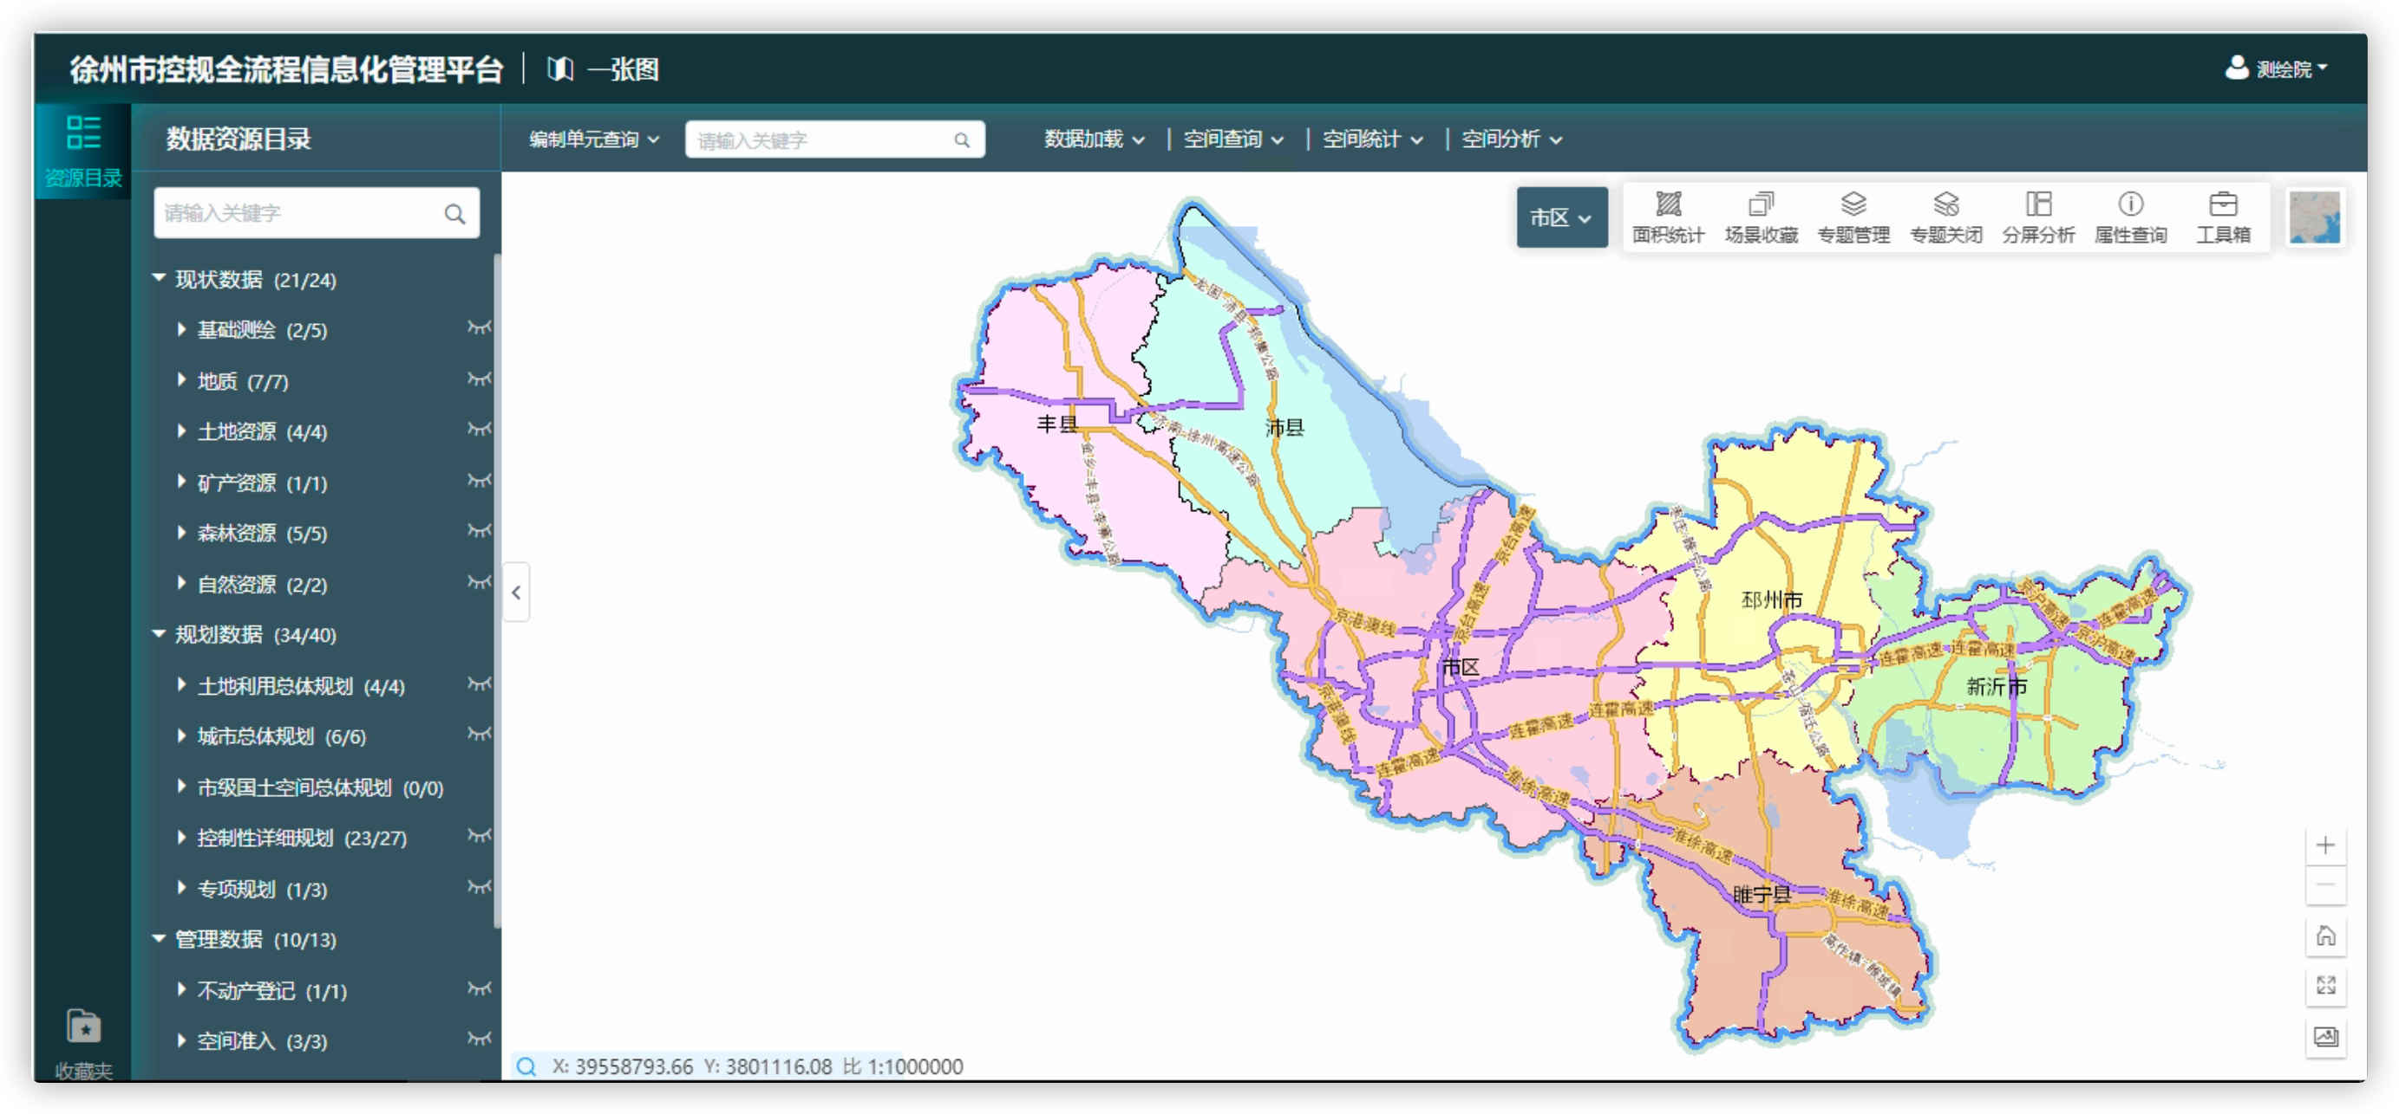

图 4-1 资源浏览

（2）场景收藏与成果共享

根据用户的实际场景对关注的业务数据专题进行收藏，建立专题快捷方式，以便用户下次快速使用。也可以对所关注位置的地图数据进行符号标注等场景操作，并收藏使用场景，以便下次进入系统后快速还原上次的系统操作状态。个人标注的业务场景，可以实现将场景分享给其他部门的人员，收到分享的用户可以打开场景，查看场景添加的专题、标注等信息，实现成果共享。

（3）分屏对比

实现空间数据的分屏对比功能，可实现查看分析不同类别、不同版本的国土空间规划成果，在统一空间坐标体系下，通过对两个或多个窗口联动显示，对比两个或多个专题在统一空间范围上的详细情况。

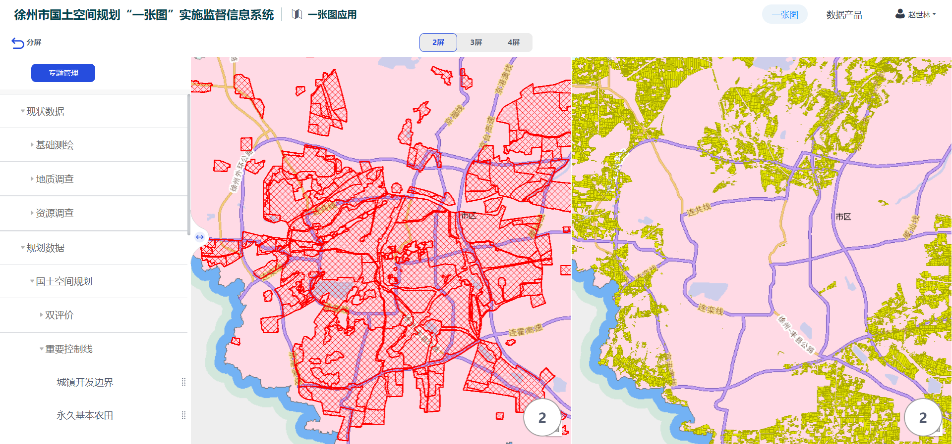

图 4-2 分屏对比

1. 专题制图

专题图制作的按照数据选取、数据组织、数据展现、数据导出等步骤实现，选择需要展现的图层数据，将不同内容的图层进行叠加显示，支持按需添加标题、图例、比例尺、指北针等地图要素，可调节图层的顺序和透明度，最终导出需要的专题图。

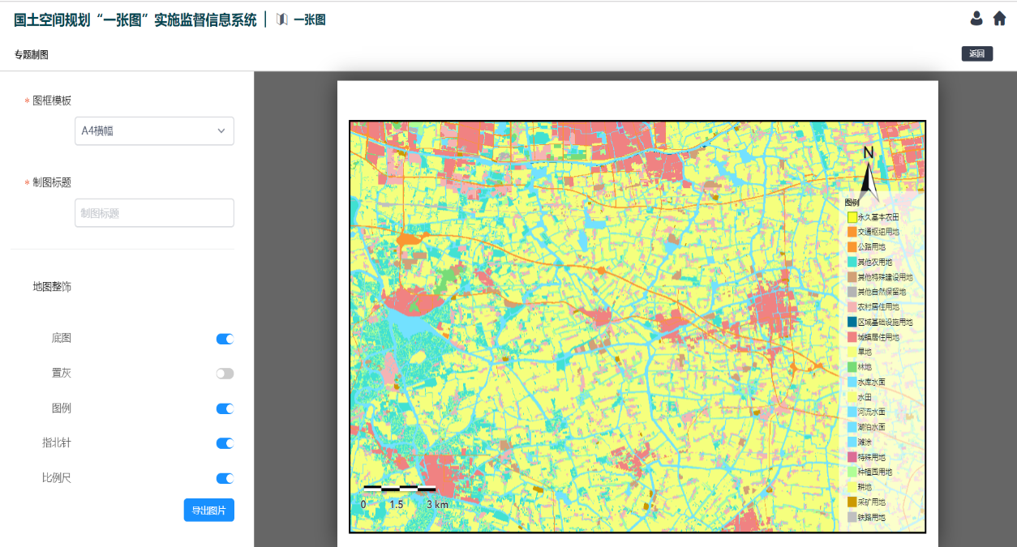

图 4-3 专题制图

### 数据关联查询

#### 功能描述

实现对控规编制项目、规划编制单元、控规图则单元、控规地块、控规成果文本等关联查询，需提供针对上述各类数据模糊关联查询，查询结果支持分类查看。

#### 功能模块

根据规划名称将控规编制单元地块与规划编制项目管理模块中的档案列表进行关联。通过地块选取查询对应控规成果关联的附件，并支持预览。

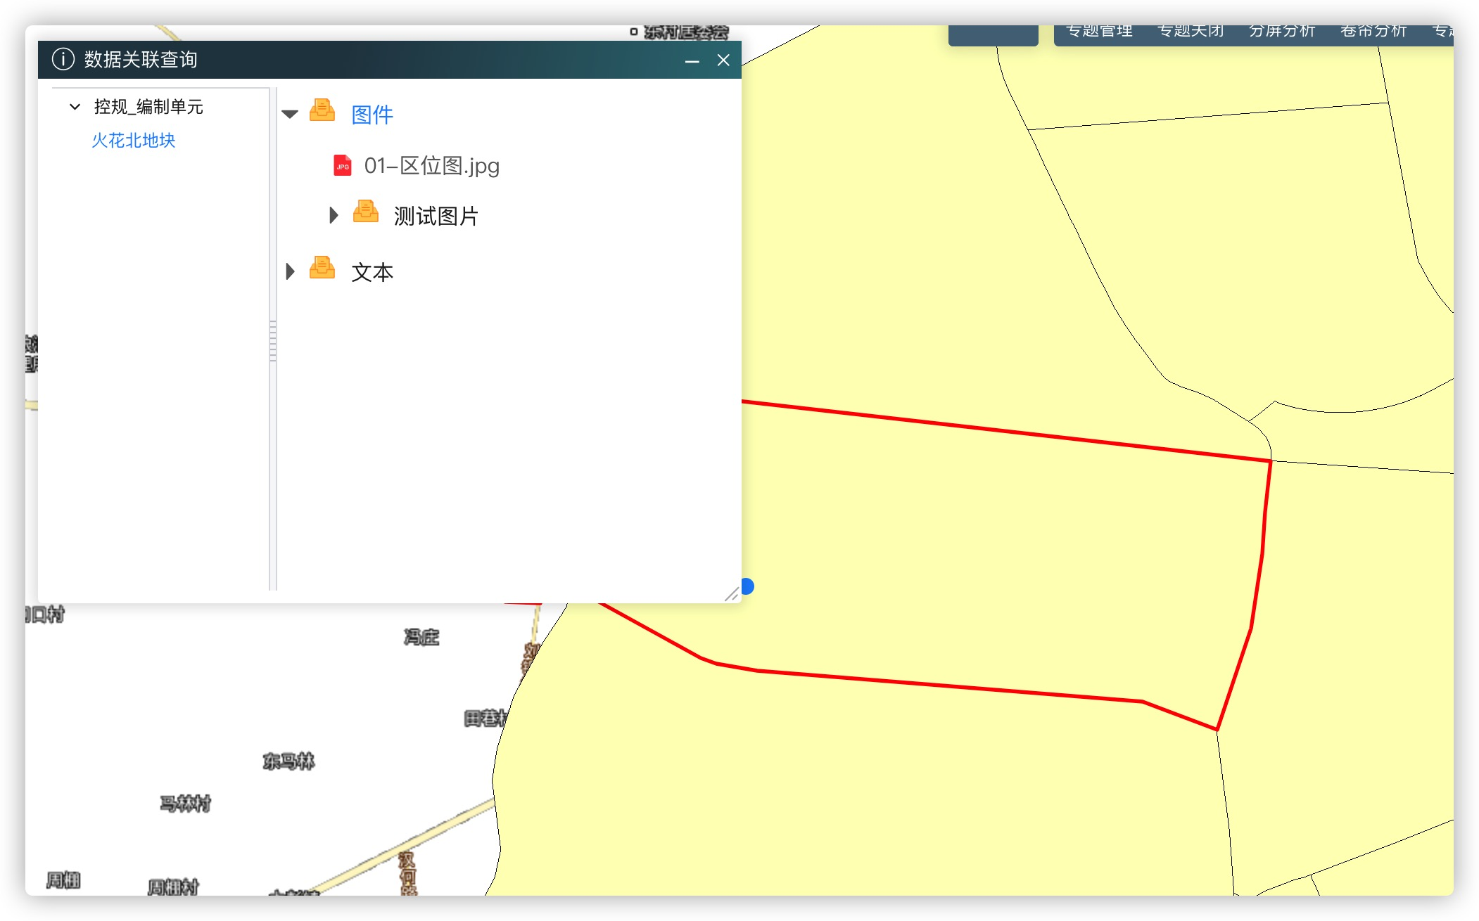

图 4-4 数据关联分析

### 数据统计分析

#### 功能描述

实现对已批控规成果统计分析，能够按批复时间、行政区、编制单元、用地分类等多维度进行统计分析，统计分析结果支持统计图表一体化展示，并提供统计分析结果导出功能。

#### 功能结构

表 4-2 数据统计分析功能结构表

| **功能模块** | **功能名称** |
| --- | --- |
| 数据统计分析 | 控规用地统计 |
| 自定义缓冲区分析 |
| 设施总量与分布统计 |

#### 功能模块

1. 控规用地统计

基于控规图层，统计所选地块内各类用地的数量、 面积和面积所占比。

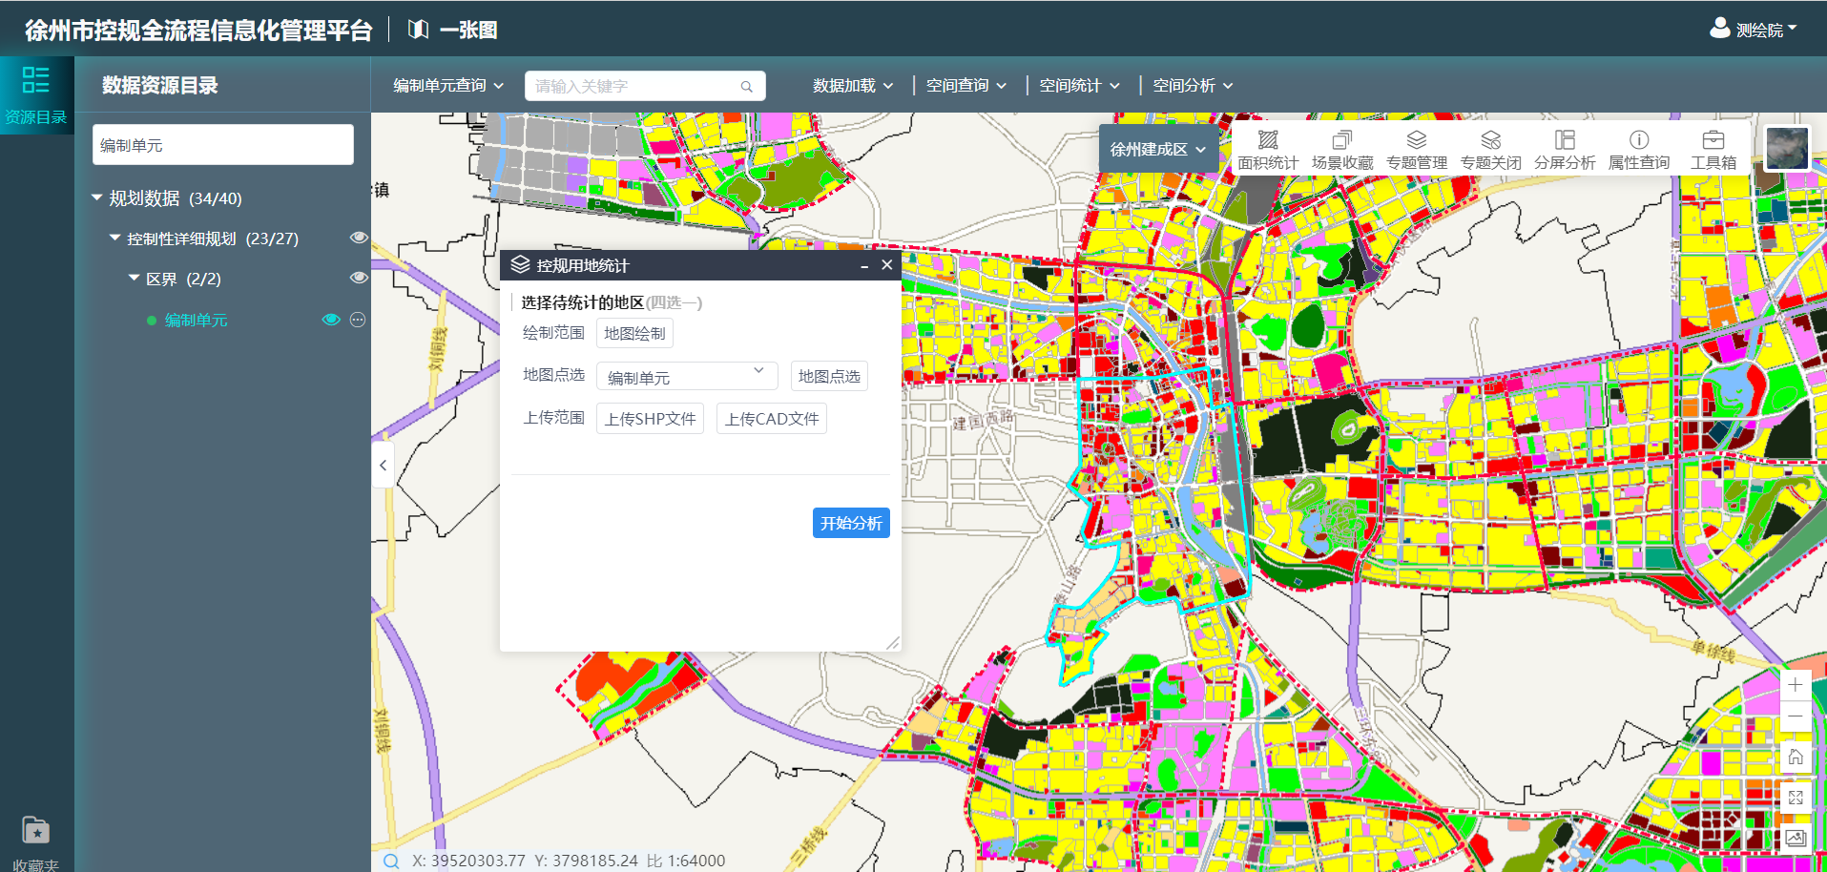

图 4-5 控规用地统计

1. 自定义缓冲区分析

支持分析图层和统计字段的配置，通过SOE服务根据自定义范围和选择的统计字段进行分类汇总统计，展示结果包括统计字段所对应的名称、数量和面积。

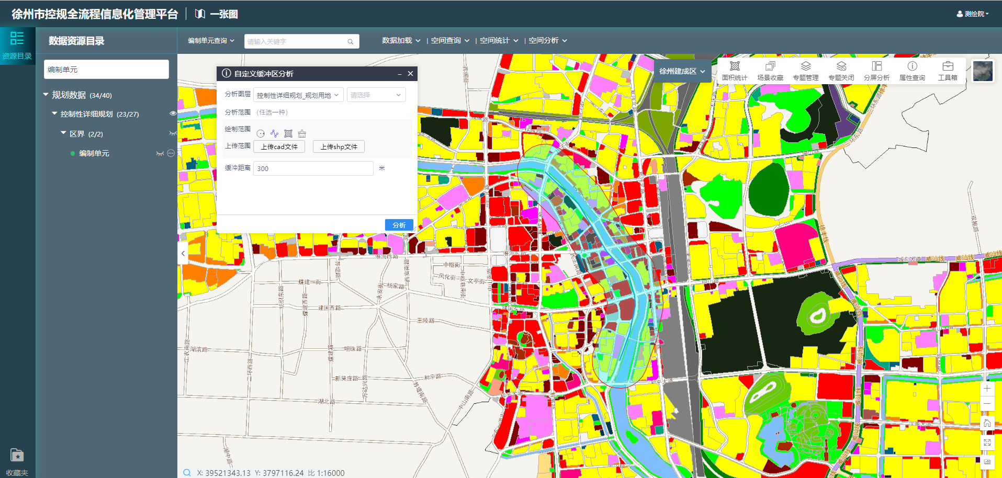

图 4-6 自定义缓冲区分析（1）

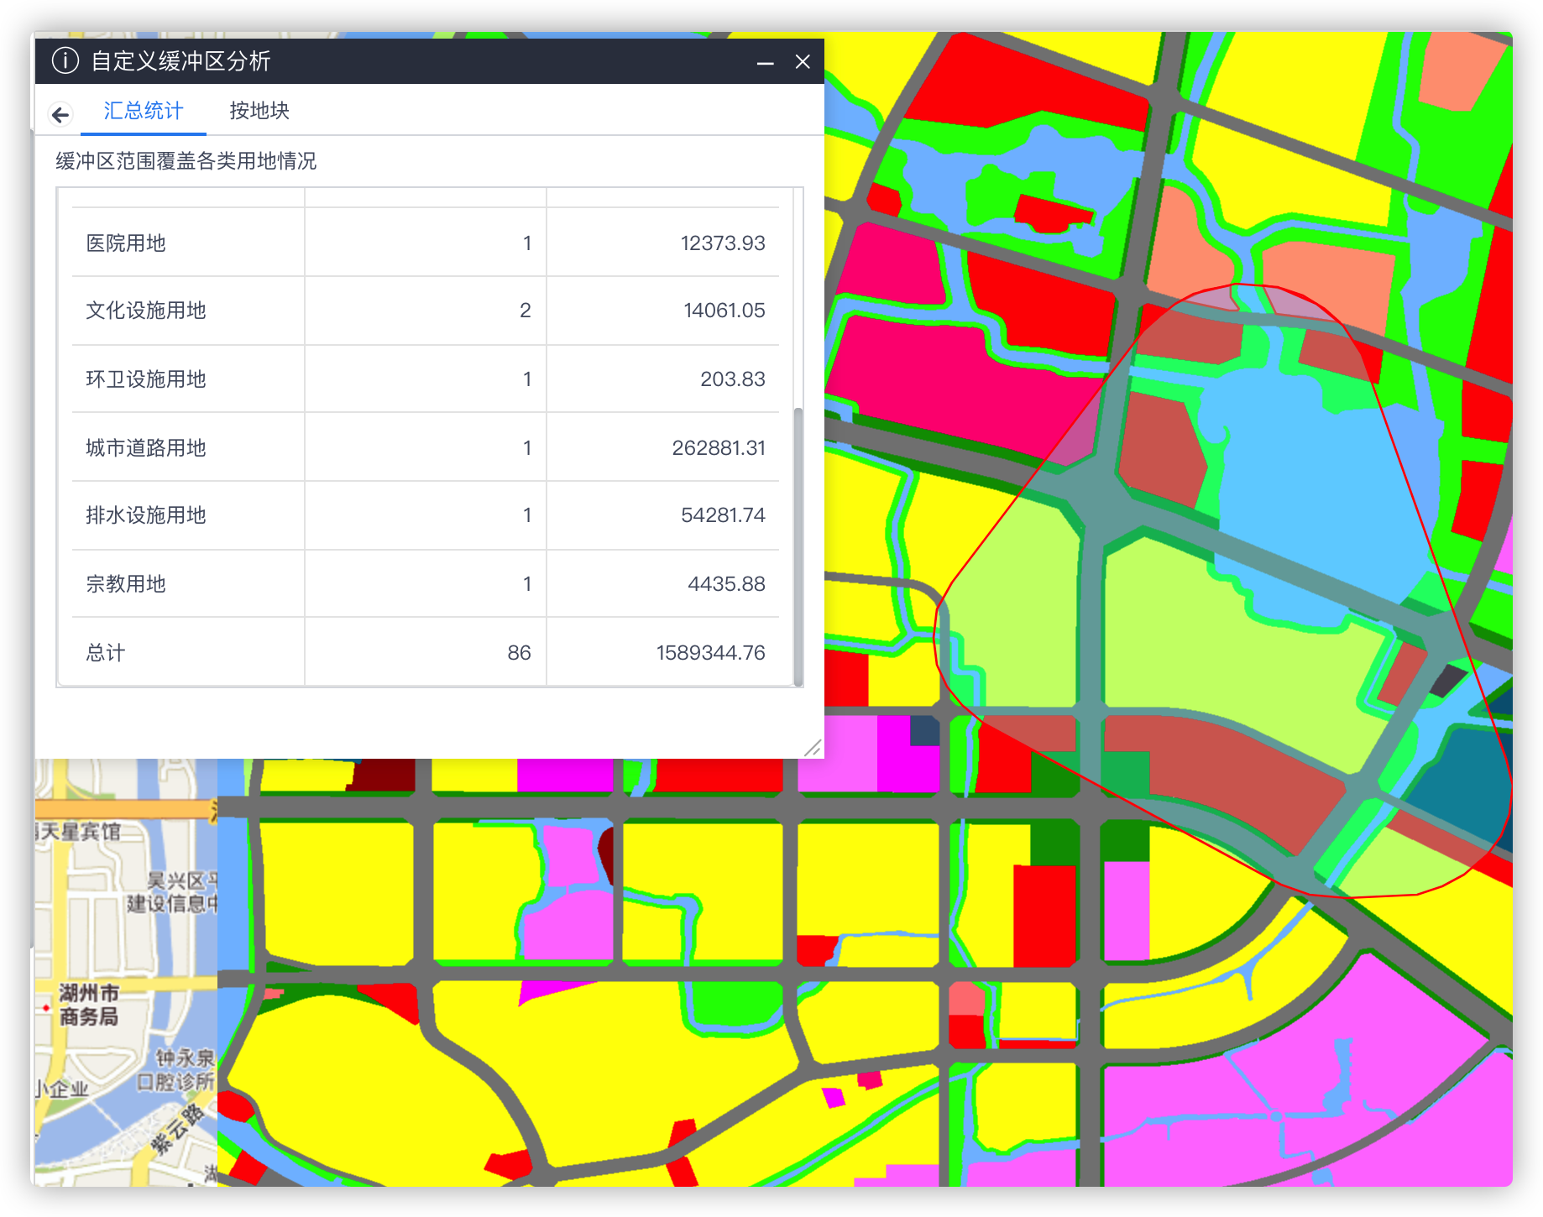

图 4-7 自定义缓冲区分析（2）

1. 设施总量与分布统计

支持设施类型配置，根据设施类型获取与该类型对应的所有设施名称，通过自定义范围统计在该范围内某种设施的总量以及在各行政区划内的分布数量，可进行行政区划间的横向比较。

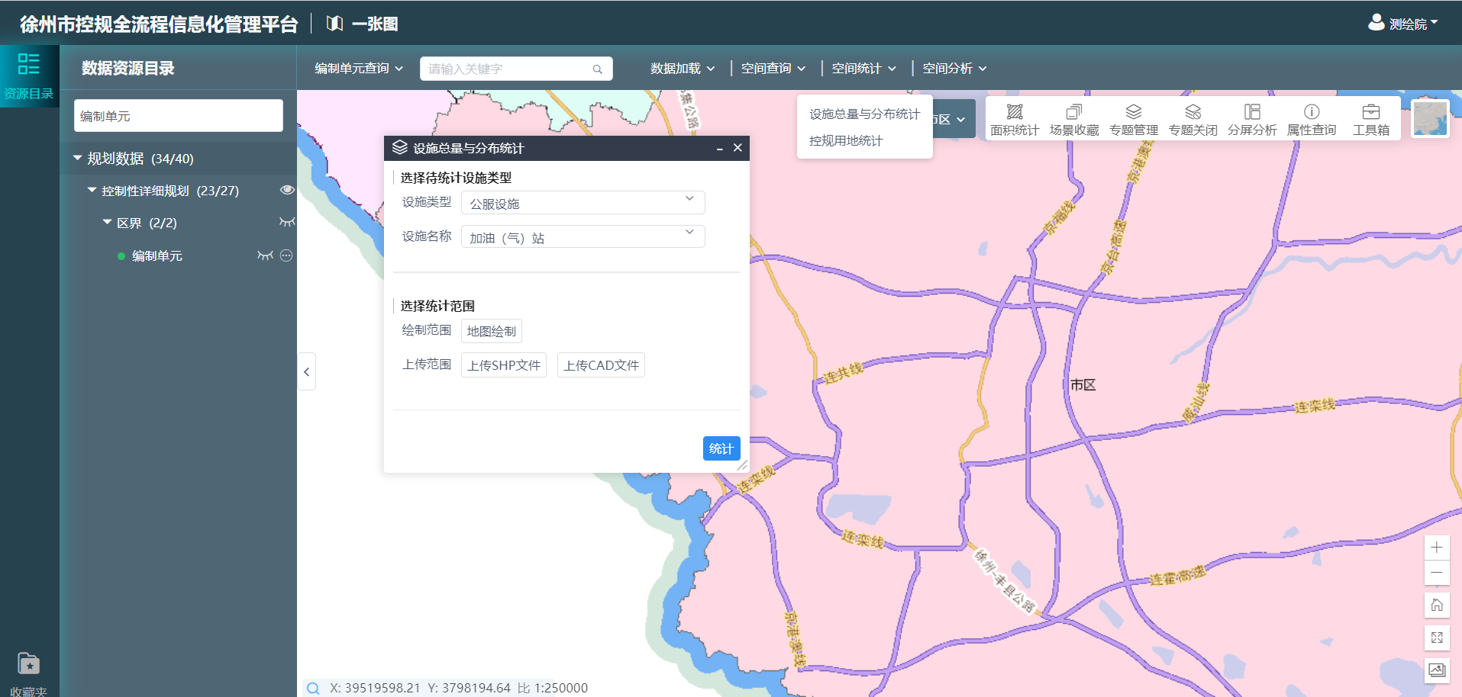

图 4-8 设施总量与分布统计（1）

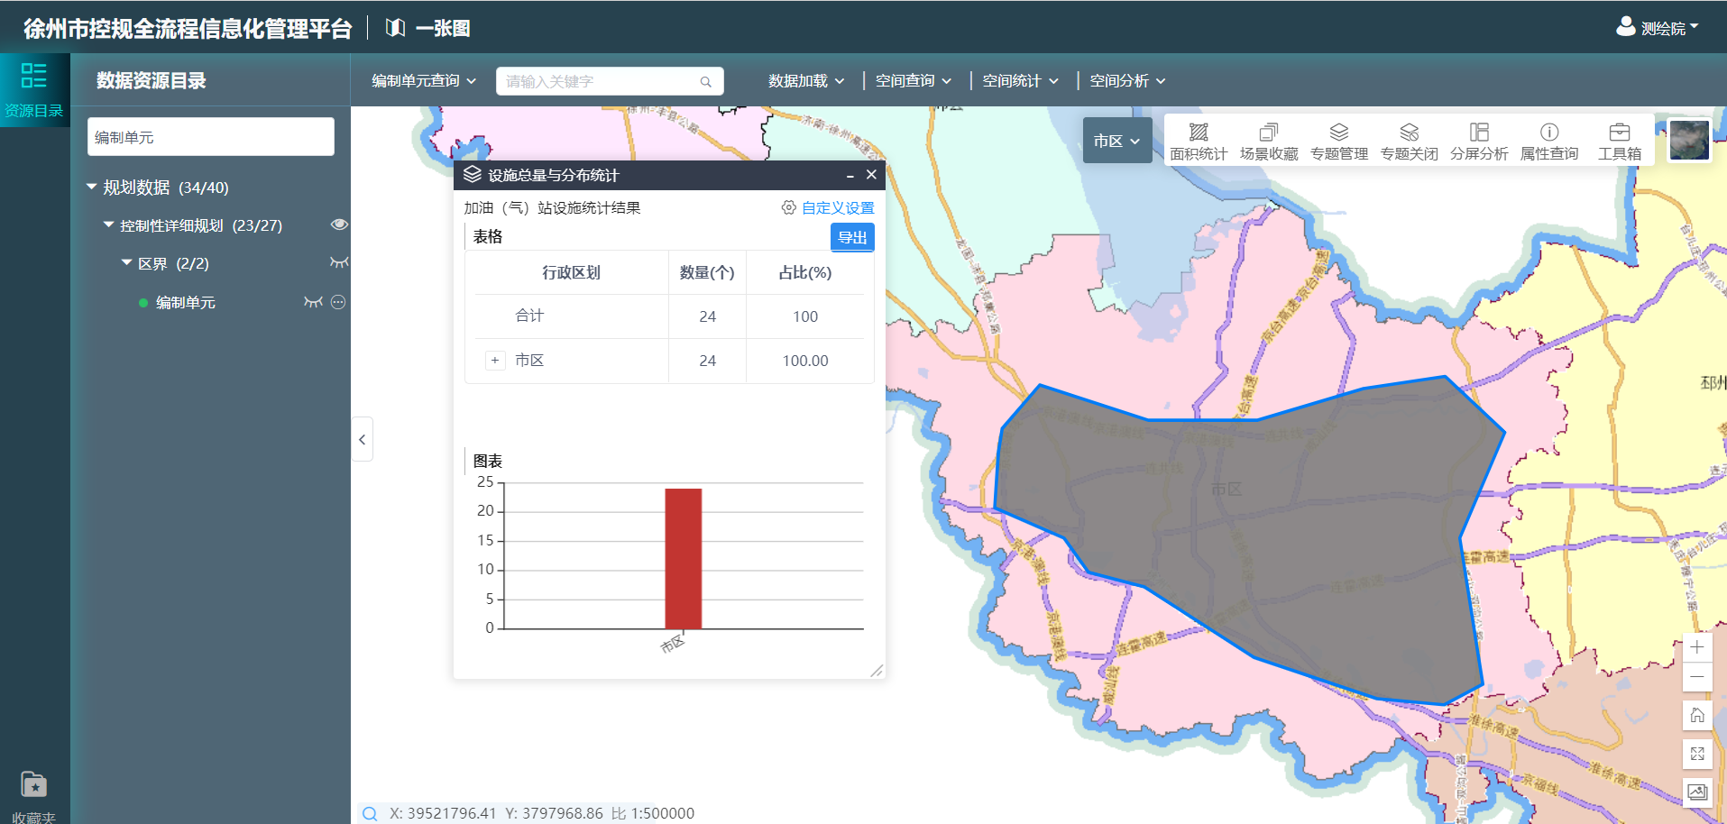

图 4-9 设施总量与分布统计（2）

## 控规编制项目管理

控规项目管理模块主要是实现控规编制项目的拟定项目设计任务书、项目委托、项目合同管理、项目实施过程、项目成果验收等核心环节的流程化图文一体化管理，形成控规编制项目的业务成果全生命周期管理，方便局内业务人员实时掌握编制项目的基本信息、办理情况以及所处阶段。

### 项目管理

#### 功能描述

规划编制项目管理模块支持对控规编制项目的“拟定项目设计任务书”、“项目委托”、“项目合同管理”、“项目实施过程”、“项目成果验收”等核心环节进行流程化图文一体化管理。主要包括各个环节的基本信息录入、环节资料文件管理等。总体业务流程如下图所示：

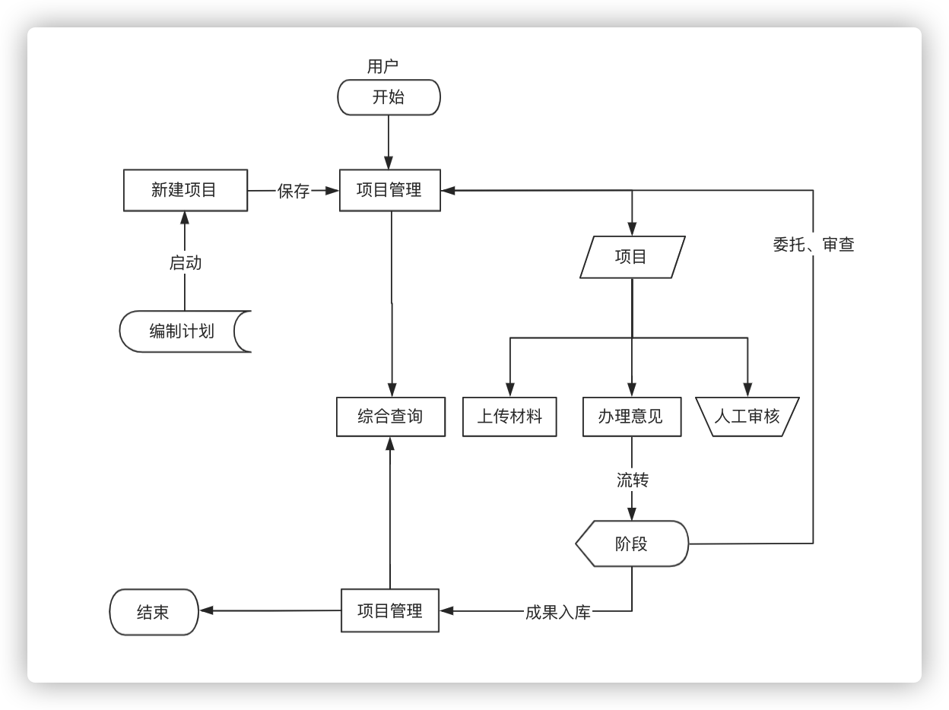

**图 4-10 项目管理业务流程图**

#### 功能结构

表 4-3 项目管理功能结构表

| **功能模块** | **功能名称** |
| --- | --- |
| 项目管理 | 项目总览 |
| 项目详情 |
| 实施管理 |
| 项目查询 |

#### 功能模块

（1）项目总览

该界面显示的是当前正在办理的编制项目，包括规划项目名称、项目类型、计划年度、规划组织编制单位、项目阶段、录入时间等字段。

顶栏是筛选搜索栏，可以通过规划类型、责任部门、计划年度、上报日期字段对编制项目进行筛选查询。

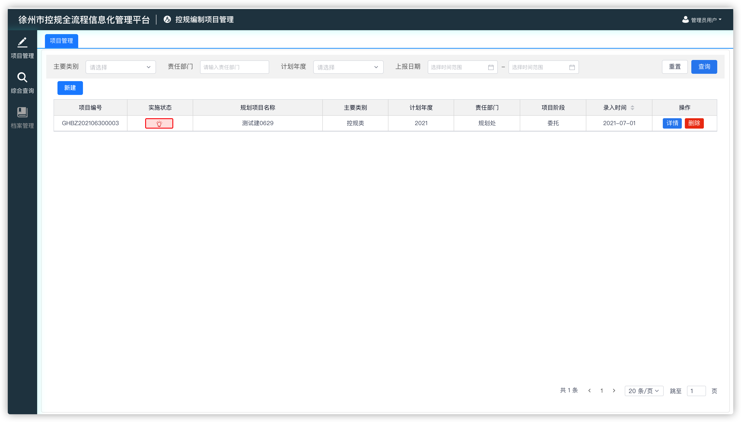

**图 4-11 项目管理主界面**

（2）项目详情

项目详情实现项目基本信息表的浏览，可以对项目信息进行编辑、修改和附件上传等操作。

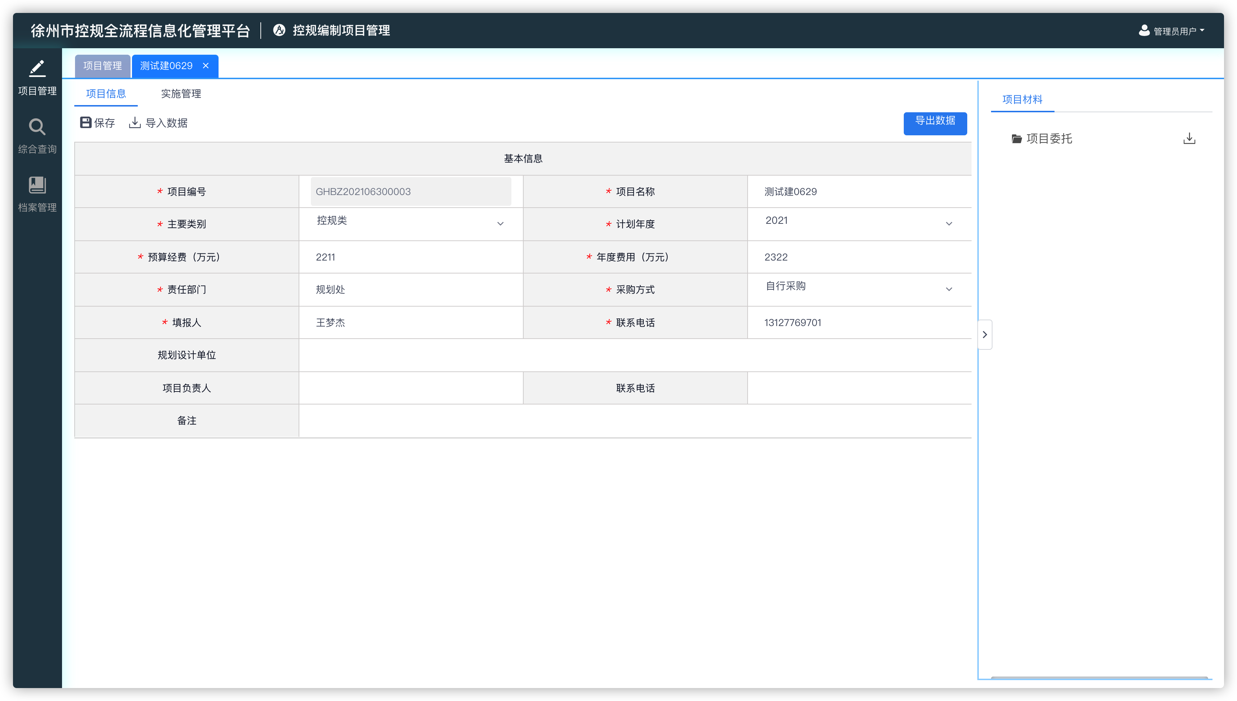

**图 4-12 项目详情界面**

（3）实施管理

体现项目实施过程，提供项目实施情况预览表，并支持用户对实施状态进行更新。

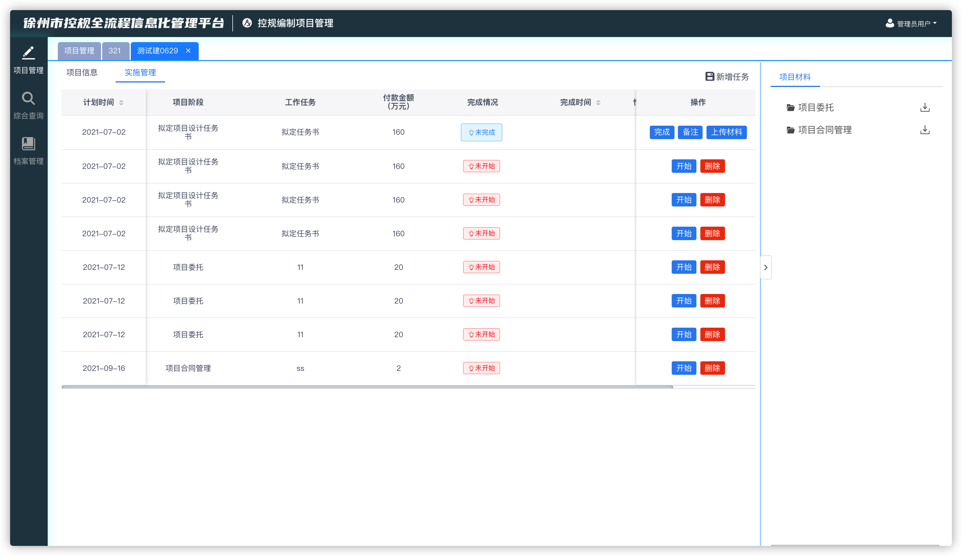

**图 4-13 项目实施管理**

（4）综合查询

提供对规划编制项目审批工作进度查询和可视化展示，通过一览表可浏览项目的基本信息、实现不同条件的查询，并可对查询结果进行导出。

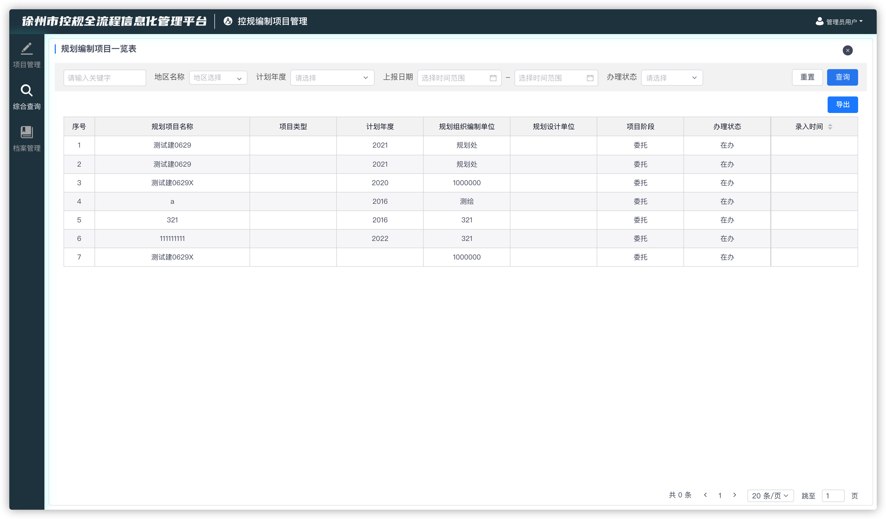

**图 4-14 规划编制项目一览表**

### 文本资料管理

#### 功能描述

实现对控规编制成果文本资料进行管理，可以按照规划编制项目分别进行目录组织，同时提供对控规编制成果资料的模糊查询，便于用户快速进行资料查询定位。

#### 功能结构

表 4-4 文本资料管理功能结构表

| **功能模块** | **功能名称** |
| --- | --- |
| 文本资料管理 | 档案列表 |
| 文件上传 |
| 配置管理 |

#### 功能模块

（1）档案列表

通过编制任务编号可以将编制项目各个阶段的资料串联起来，实现从拟定项目设计任务书到项目成果验收等整个编制过程中多个版本材料管理一目了然。同时项目资料按阶段管理通过唯一编号关联查询方便档案资料查询。

通过项目关键字搜索，可以查询到具体的编制项目，对每个查询的项目可以进行项目详细信息的了解，包括各阶段相应资料信息以及资料附件情况。

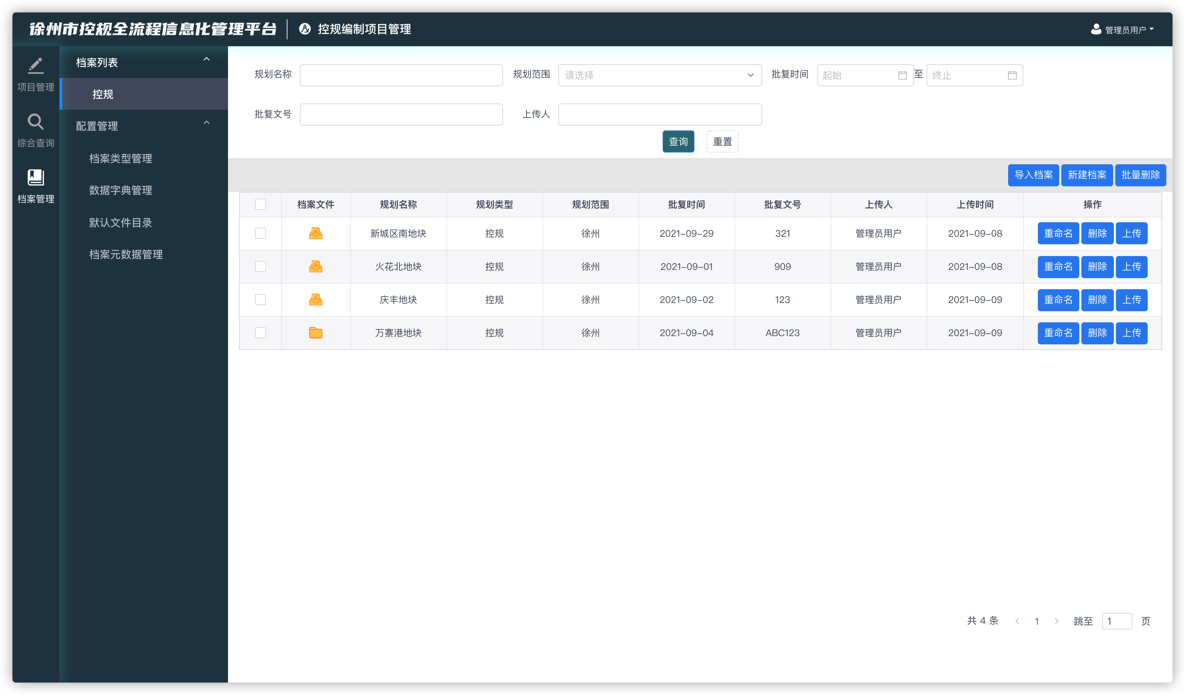

**图 4-15 资料阶段管理—档案列表**

（2）文件上传

支持在项目办理过程中及办结时将相关材料（含调查材料、依据性材料、审批材料等）自动归档，归档的材料可直接进行在线浏览，以供他人查阅。

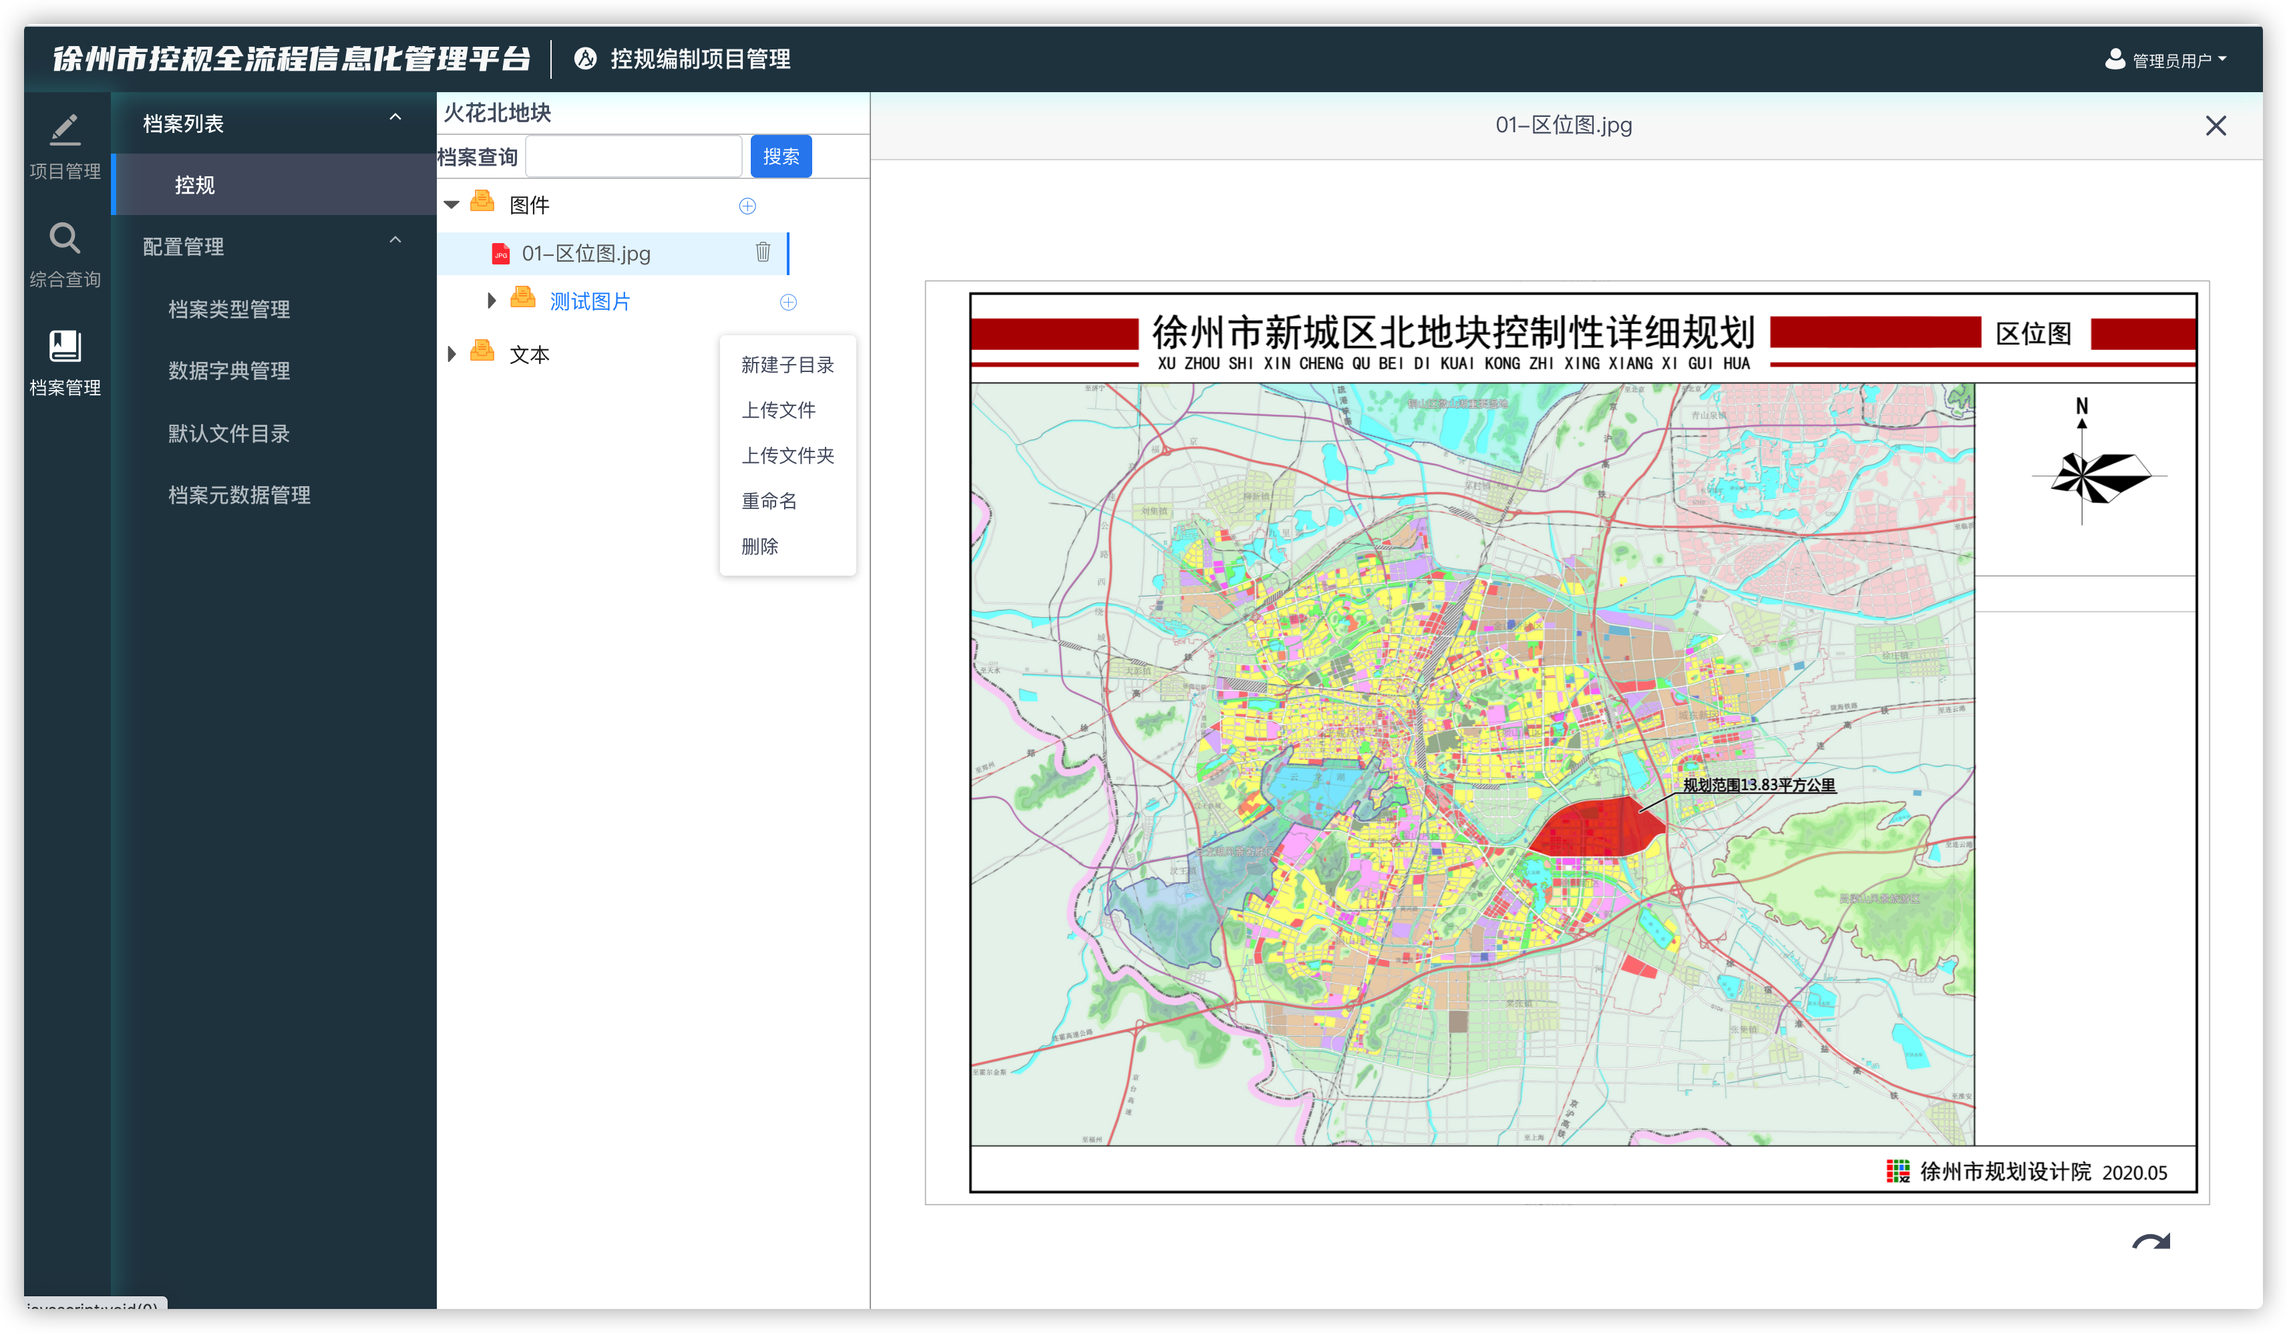

**图 4-16 附件上传和预览**

（3）配置管理

包括档案类型、数据字典、默认文件目录和档案元数据的配置，实现档案类型可拓展、文件目录和档案展示字段可配置。

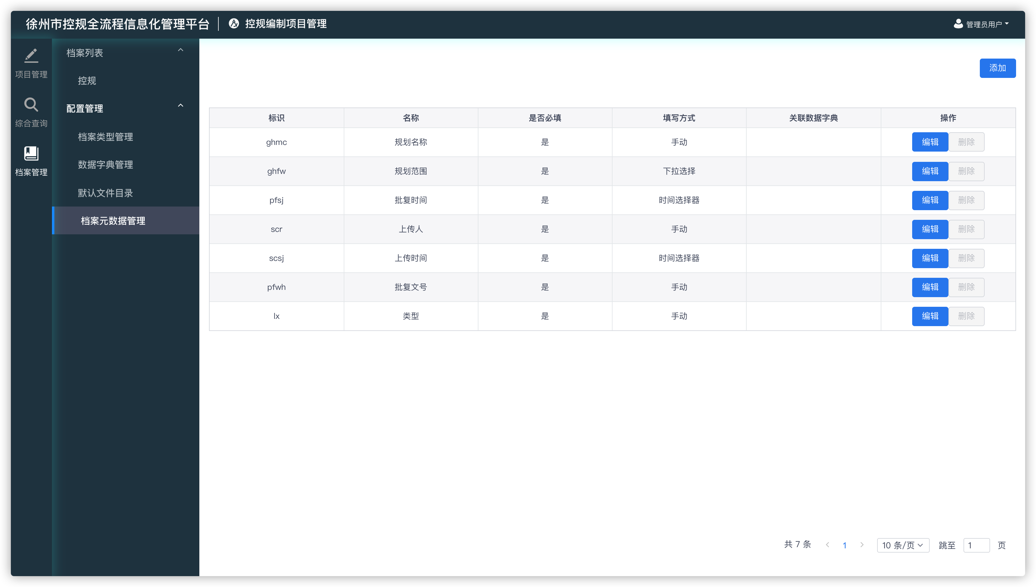

**图 4-17 配置管理**

## 统一运维管理中心

### 功能描述

运维管理系统服务于系统运行维护工作，为了更好的管理和维护系统的运行，提供数据服务、应用功能针对不同角色的使用权限配置，以支持统一身份、统一认证、统一授权以及系统资源的权限管理。

### 功能结构

表 4-5 运维管理系统功能结构表

| **系统名称** | **功能模块** | **功能名称** |
| --- | --- | --- |
| 运维管理系统 | 系统管理 | 添加系统 |
| 编辑系统 |
| 删除系统 |
| 配置系统 |
| 资源管理 | 数据服务 |
| 专题管理 |
| 资源目录 |
| 数据产品 |
| 用户管理 | 添加用户 |
| 批量导入 |
| 删除用户 |
| 用户查询 |
| 角色管理 | 添加角色 |
| 编辑角色 |
| 查询角色 |
| 删除角色 |
| 分配资源 |
| 日志管理 | 登录日志 |
| 专题访问日志 |
| 功能使用日志 |

### 功能模块

（1）系统管理

系统可根据不同的用户角色和应用需求，推送不同的系统功能，可以添加、编辑、删除以及配置系统模块，配置不同的系统资源即在系统中展示不同的功能。

（2）资源管理

数据资源涉及各相关部门，依据各部门对数据专题的需求，需要进行数据服务、专题目录、资源目录以及数据产品的新增、删除和修改，支持通过该系统来实现国土空间规划数据资源的专题配置。支持根据不同类型的用户配置空间数据专题方案，满足系统中各类空间数据的浏览查看需求。

（3）用户管理

系统可根据徐州市自然资源和规划局需求创建用户，并对用户的资料信息、部门机构进行管理，支持批量导入用户信息，创建用户，支持删除已建的用户并能够按照关键字查询筛选用户信息。

（4）角色权限

可以通过功能和权限的控制，实现不同用户角色的系统功能和专题数据订制，从而不需要通过代码修改，直接实现“零代码”系统功能变更。

支持角色的添加、角色的修改以及角色的删除，可以给不同的角色分配不同的全选，包括系统功能权限、数据资源权限、产品目录权限等。

**（5）日志管理**

系统管理员可以通过运维管理系统来跟踪系统的登录情况、功能使用情况和数据专题的浏览情况，以便及时发现系统的异常情况。系统日志记录包括三类：登录日志、专题访问日志、功能使用日志。

登录日志：记录用户登录系统的日志，包括：用户名、时间、IP地址。

专题访问日志：记录用户访问规划专题的日志，包括：用户名、专题名称。

功能使用日志：记录用户点击系统功能的日志，包括：用户名、功能名称。

# 系统接口总体设计

## 接口设计规范

徐州市控规全流程信息化管理平台的服务接口，分为功能服务、数据服务以及外部接口，针对功能和数据进行封装，为应用程序提供服务。

### 功能服务

#### 技术路线

前后端分离已成为业界标准的开发方式，为分布式架构、弹性计算架构、微服务架构、多端化服务打下坚实的基础。同时，需要有一种统一的机制，方便不同的前端设备与后端进行通信。

功能服务的设计主要参照RESTful设计规范。REST（Representational State Transfer）指的是一组架构约束条件和原则，隐藏在RESTful背后的理念就是使用Web的现有特征和能力，更好地使用现有Web标准中的一些准则和约束。

#### 基本要求

为了保证系统的完整性和健壮性，功能服务的开发实现应满足下列基本要求：

（1）接口应基于成熟的技术开发实现；

（2）接口应对实现细节进行封装且粒度适中；

（3）接口命名时应尽量使用通用术语，便于理解；

（4）接口应支持高并发，保障系统的稳定性；

（5）接口应考虑数据容错机制，保障系统的健壮性；

（6）接口应考虑不同应用场景的需求，保障通用性和可扩展性。

#### 安全要求

为了保证系统的安全运行，防止数据被篡改和信息泄露，在不降低接口访问速度的情况下，根据接口连接特点与业务特色，制定专门的安全技术实施策略，保证接口调用、数据传输和数据处理的安全性。接口的安全控制在逻辑上包括：

1. 合法性校验：采用访问控制、口令认证等方式保证接口不被非法调用；
2. 数据校验：验证数据格式、数据完整性、防止SQL注入；
3. 数据加密：客户端提交敏感数据都进行加密；
4. 错误统一：服务器返回的错误都统一化，避免堆栈信息泄露；
5. 调用限制：对接口访问次数和频率设置阈值，超出预定阈值进行拒绝访问。

#### 命名规范

1. 文件命名规范

接口所在的文件需要遵循一定的规范，命名须统一使用驼峰命名法或者下划线拼接命名法。例如：（DataProductController）（data\_product\_controller）。

1. 接口地址规范

接口地址应由域名端口、接口路径、接口版本、接口名称四部分组成。

1. 域名规范

每个接口都有唯一的域名+端口。格式规范如下：

public static final String URL\_BASE = “https://127.0.0.1:8080/”;

1. 路径规范

为了和其他服务进行区分，需要在接口路径中添加api目录，以字母开头，并以“/”结尾。格式规范如下：

public static final String URL\_API = “api/”;

1. 版本规范

为方便接口的管理，需要在接口路径中加入版本信息，如“v1”，更新版本后可以使用v2、v3依次递增。以字母开头，并以“/”结尾。格式规范如下：

public static final String URL\_VERSION = “v1/”;

1. 接口命名规范

接口的命名须统一使用驼峰命名法或者下划线拼接命名法。以用户登录的接口命名为例：userLogin或user\_login，完整的接口地址如下：

https://127.0.0.1:8080/api/v1/user/userLogin

#### 调用方式

服务接口请求主要包含如下8种方法，常用操作为GET和POST方法。

当客户端要从服务器中读取文档时，当点击网页上的链接或者通过在浏览器的地址栏输入网址来浏览网页的，使用的都是GET方式。GET方法要求服务器将URL定位的资源放在响应报文的数据部分，回送给客户端，对传送的数据有大小限制，一般为1024个字符。而POST方法将请求参数封装在HTTP请求数据中，以名称/值的形式出现，可以传输大量数据，这样POST方式对传送的数据大小没有限制，而且也不会显示在URL中。

表 5–1 调用方式表

| **方法** | **描述** |
| --- | --- |
| GET | 请求指定的页面信息，并返回实体主体 |
| HEAD | 类似于GET请求，只不过返回的响应中没有具体的内容，用于获取报头 |
| POST | 向指定资源提交数据进行处理请求（例如提交表单或者上传文件）。数据被包含在请求体中。POST请求可能会导致新的资源的建立和/或已有资源的修改 |
| PUT | 从客户端向服务器传送的数据取代指定的文档的内容 |
| DELETE | 请求服务器删除指定的页面 |
| CONNECT | HTTP/1.1协议中预留给能够将连接改为管道方式的代理服务器 |
| OPTIONS | 允许客户端查看服务器的性能 |
| TRACE | 回显服务器收到的请求，主要用于测试或诊断 |

#### 请求参数

一个服务可以有多个输入参数和一个返回结果。

1. 命名应该采用首字母小写，其他字母首字母大写的方式；
2. 输入参数以字符串格式进行组织，有些参数可以对应多个输入值，输入值之间以逗号进行分割；
3. 返回结果以标准格式进行组织。

#### 返回格式

1. 返回数据示例：

{

"code": 1000,

"data": {

"id": 1,

"type": "类型",

"name": "名称",

"createTime": 1553590833000,

},

"status": "success",

"message": "请求成功"

}

1. 命名规范：驼峰命名法。
2. 数据排序：返回的数据列表，没有特殊情况的条件下，必须最新数据在上面，依次排序。
3. 数据格式：所有后台服务返回的数据格式(除文件数据外)均以json对象方式返回，并将业务数据封装在data属性内。

#### 状态码

状态码是用来标识HTTP服务器收到请求后，对此响应给出的结果。其中状态码code值与状态值status的值是一一对应，code值主要是给到开发人员快速定位，status值可方便测试人员或前端开发人员识别数据返回的状态。

表 5–2 状态码表

|  |  |  |
| --- | --- | --- |
| **状态值(**status**)** | **状态码(**code**)** | **说明信息(**message**)** |
| success | 1000 | 请求成功 |
| fail | 2000 | 业务逻辑错误,请求失败(如邮箱已存在) |
| error | 3000 | 系统内部错误,请求失败(如数据库连接意外断开) |

### 数据服务

#### 技术路线

徐州市控规全流程信息化管理平台的数据服务主要为控制性详细规划数据，目前在空间数据互操作领域，基于公共接口访问模式的互操作方法是一种基本的操作方法。

数据服务接口规范基于开放地理信息联盟（OGC）推出的基于Web服务（XML）的空间数据互操作实现规范以及用于空间数据传输与转换的地理信息标记语言GML，将SHAPE文件、MDB数据库、GDB数据库、IMG/TIF影像等数据封装成一个URL地址，通过图片或者文字的形式返回给客户端，方便应用系统获取所需数据进行展示分析，保障数据的安全访问控制。

#### 服务类型

表 5–3 服务类型表

|  |  |
| --- | --- |
| **服务类型** | **描述** |
| Web Map Service（WMS） | WMS利用具有地理空间位置信息的数据制作地图，返回的是图层级的地图影像 |
| Web Feature Service（WFS） | WFS提供对要素的增加、修改、删除等事务操作，返回的是要素级的GML编码。 |
| Web Coverage Service（WCS） | WCS面向空间影像数据，它将包含地理位置值的地理空间数据作为“覆盖（Coverage）”在网上相互交换。 |
| Web Map Tile Service（WMTS） | WMTS提供了一种采用预定义图块方法发布数字地图服务的标准化解决方案。弥补了WMS不能提供分块地图的不足，牺牲了提供定制地图的灵活性，代之以通过提供静态数据（基础地图）来增强伸缩性，这些静态数据的范围框和比例尺被限定在各个图块内。 |
| Web Processing Service（WPS） | WPS暴露基于URL接口来实现客户端通过WebService对诸如Union，Intersect等方法等的调用。 |

#### 调用方式

WMS主要的操作包括GetCapabilities，GetMap，GetFeatureinfo等。

表 5–4 WMS调用方法表

|  |  |
| --- | --- |
| **操作** | **描述** |
| GetCapabilities | 返回服务级元数据 |
| GetMap | 返回一个地图影像 |
| GetFeatureinfo | 返回显示在地图上的某些特殊要素的信息 |
| DescribeLayer | 返回描述图层结构的XML文档 |
| GetLegendGraphic | 返回图例 |
| GetStyles | 返回样式 |
| SetSytles | 设置样式 |

WFS主要的操作包括GetCapabilities，DescribeFeatureType，GetFeature等。

表 5–5 WFS调用方法表

| **操作** | **描述** |
| --- | --- |
| GetCapabilities | 返回服务级元数据 |
| DescribeFeatureType | 返回要素结构，以便客户端进行查询和其他操作 |
| GetFeature | 可根据查询要求返回一个符合GML规范的数据文档 |
| Transaction | 它不仅能提供要素读取，同时支持要素在线编辑和事务处理 |

WCS主要的操作包括GetCapabilities，GetCoverage等。

表 5–6 WCS调用方法表

|  |  |
| --- | --- |
| **操作** | **描述** |
| GetCapabilities | 返回一个描述服务和XML文档，从中可获取覆盖的数据集合 |
| GetCoverage | 在GetCapabilities确定查询方案和需要获取的数据之后执行，返回覆盖数据 |
| DescribeCoverageType | 允许客户端请求由具体的WCS服务器提供的任一覆盖层的完全描述 |

WMTS主要的操作包括GetCapabilities，GetTile，GetFeatureInfo等。

表 5–7 WMTS调用方法表

|  |  |
| --- | --- |
| **操作** | **描述** |
| GetCapabilities | 返回一个描述服务和XML文档，从中可获取覆盖的数据集合 |
| GetTile | 返回一个图层的地图表达结果的一小块图块资源。 |
| GetFeatureInfo | 该资源提供了图块地图中某一特定像素位置处地物要素的信息，与WMS中GetFeatureInfo操作的行为相似，以[文本形式](https://baike.baidu.com/item/%E6%96%87%E6%9C%AC%E5%BD%A2%E5%BC%8F" \t "https://baike.baidu.com/item/WMTS/_blank)通过提供比如专题属性名称及其取值的方式返回相关[信息](https://baike.baidu.com/item/%E4%BF%A1%E6%81%AF" \t "https://baike.baidu.com/item/WMTS/_blank)。 |

WPS主要的操作包括GetCapabilities，DescribeProcess，Execute等。

表 5–8 WPS调用方法表

|  |  |
| --- | --- |
| **操作** | **描述** |
| GetCapabilities | 返回有关提供的服务器功能和进程的信息 |
| DescribeProcess | 返回选定进程的详细元数据 |
| Execute | 执行由进程标识符、所需数据输入和所需输出格式组成的进程。 |
| GetStatus | 返回处理作业的状态信息 |
| GetResult | 返回处理作业的结果 |

#### 服务安全

（1）权限管理

通过使用基于角色的访问控制系统来管理对受保护资源的访问。基于角色的访问控制系统中有三个主要组成部分：用户、角色和权限。

（2）身份验证和授权

要对受保护的资源强制执行权限，应首先对用户进行身份验证，然后验证其授权。在ArcGIS Server中，此过程可通过使用基于ArcGIS令牌的身份验证或Web服务器身份验证来完成。

授权是验证经过身份验证的用户是否有访问所请求资源的权限的过程。

## 功能服务内容与接口

徐州市控规全流程信息化管理平台应提供控规成果综合应用模块和控规编制项目管理等模块的功能服务及调用接口，接口以REST服务方式提供给相关应用使用。

### 控规成果综合应用模块功能服务

#### 获取资源目录

提供控规成果综合应用相关空间资源获取接口，支撑对各类空间数据的浏览操作。

#### 获取专题统计

提供对应专题的分类统计调用接口，支撑对相关空间数据的统计分析。

### 控规编制项目管理

#### 项目创建

提供控规编制项目创建接口，支撑控规编制项目从创建、委托、实施、验收等核心环节的流程化图文一体化管理。

表 5–9 项目创建接口

|  |  |  |  |  |
| --- | --- | --- | --- | --- |
| **规划编制项目创建入库** | | | | |
| 接口描述 | 编制项目新增 | | | |
| URL | /rest/pws/information/addList | | | |
| 请求方式 | post | | | |
| 请求类型 |  | | | |
| 返回类型 | \*/\* | | | |
| 参数名 | 数据类型 | 参数类型 | 是否必填 | 说明 |
| info | Object | body | Y | 意见信息 |
| 状态码 | 描述 | 说明 | | |
| 1000 | OK |  | | |
| 示例 | | | | |
| 请求参数 | { info=null} | | | |
| 返回值 |  | | | |

#### 查询规划编制项目

提供控规编制项目查询接口，支撑展示规划编制工作的相关信息

表 5–10 项目查询接口

|  |  |  |  |  |
| --- | --- | --- | --- | --- |
| **获取规划编制项目列表** | | | | |
| 接口描述 | 综合查询 | | | |
| URL | rest/pws/information/integratedQuery | | | |
| 请求方式 | post | | | |
| 请求类型 |  | | | |
| 返回类型 | \*/\* | | | |
| 参数名 | 数据类型 | 参数类型 | 是否必填 | 说明 |
| info | Object | body | Y | 意见信息 |
| 状态码 | 描述 | 说明 | | |
| 1000 | OK |  | | |
| 示例 | | | | |
| 请求参数 | { info=null} | | | |
| 返回值 |  | | | |

#### 规划成果导入

提供档案导入、新建接口，支撑对控规编制成果文本资料进行管理。

表 5–11 添加档案接口

|  |  |  |  |  |
| --- | --- | --- | --- | --- |
| **规划成果导入** | | | | |
| 接口描述 | 添加档案 | | | |
| URL | /rest/archive/private/v1/ | | | |
| 请求方式 | post | | | |
| 请求类型 |  | | | |
| 返回类型 | \*/\* | | | |
| 参数名 | 数据类型 | 参数类型 | 是否必填 | 说明 |
| info | Object | body | Y | 意见信息 |
| 状态码 | 描述 | 说明 | | |
| 1000 | OK |  | | |
| 示例 | | | | |
| 请求参数 | { info=null} | | | |
| 返回值 |  | | | |

### 统一运维管理中心功能服务

#### 系统管理模块

##### 创建系统

提供系统创建功能。

##### 获取系统功能数据

获取当前系统下配置的所有功能信息。

#### 资源管理模块

##### 获取资源目录

获取方案（专题资源）和次方案（数据资源目录）下的专题树信息。

#### 角色管理模块

##### 分配资源

对当前角色分配系统功能使用权限。

#### 日志管理模块

##### 查询系统访问日志

查询用户选择时间范围内的系统访问记录。

## 外部接口设计

针对相关部门业务需求，提供控规成果综合应用模块的数据服务和功能服务，供局内部的国土空间基础信息平台、规划条件信息管理系统及电子政务系统进行对接集成和调用，促进成果应用，实现控规数据共享和应用质检的互联互通。

1. 与国土空间基础信息平台集成

本项目控规全流程信息化管理平台中控规成果综合应用模块需与国土空间基础信息平台进行集成，项目建设将充分考虑当前具体管理工作及未来发展趋势的需求，积极适应未来信息化逐步深入的必然，保持系统的持续生命力，因此在控规成果综合应用模块建设时，预留与国土空间基础信息平台的对接接口，一方面向国土空间基础信息平台提供控规成果的数据服务，使得控规数据可以统一注册到国土空间基础信息平台进行集中管理和运维，另一方面，针对国土空间基础信息平台管理的资源现状数据服务，控规成果综合应用模块支持接入系统，进行浏览查询分析，从而实现数据的共享和集成。

表5-12 与国土空间基础信息平台集成

|  |  |  |
| --- | --- | --- |
| 接口类别 | 接口方式 | 数据内容 |
| 发送 | 接口服务 | 控规数据服务 |
| 接收 | 资源现状数据服务 |

1. 与规划条件信息管理系统对接

控规全流程信息化管理平台的控规成果综合应用系统中，有数据资源浏览、数据关联查询、规划条件提取等功能，这些功能是规划业务办公的需要，数据资源浏览、数据关联查询、规划条件提取等这些功能，可被规划条件信息管理系统调用，满足徐州自自然资源和规划局的业务需求，从而提升局内部的办公效率。

表5-13 与规划条件信息管理系统集成

|  |  |  |
| --- | --- | --- |
| 接口类别 | 接口方式 | 数据内容 |
| 发送 | 接口服务 | 数据资源浏览、数据关联查询、规划条件提取等功能服务 |
| 接收 | 规划条件信息 |

1. 与电子政务系统对接

控规全流程信息化管理平台的控规成果综合应用系统中，有规划条件提取功能，该功能可被电子政务系统调用，满足徐州市电子政务方面的办公需求。

表5-14 与电子政务系统集成

|  |  |  |
| --- | --- | --- |
| 接口类别 | 接口方式 | 数据内容 |
| 发送 | 接口服务 | 规划条件提取等功能服务 |
| 接收 | 电子政务信息 |

# 运行环境设计

## 服务器端要求

系统部署在徐州市自然资源和规划局自然资源业务网，服务器为自然资源云服务器虚拟化分配。

表 6-1 服务器参数表

| **服务器** | **CPU/内存** | **磁盘** | **软件名称** | **软件版本** | **用途** |
| --- | --- | --- | --- | --- | --- |
| 地图服务器 | 8核/32GB | 2000GB | .NET Framework | 4.5.2及以上 | ArcGIS的依赖环境 |
| .NET Core SDK | 2.2.105 32位 | 模型的依赖环境 |
| Oracle数据库(客户端) | 11.2.0.1.0 32位客户端 | ArcGIS的依赖环境 |
| ArcGIS Lincese | 10.2.0 | 发布地图服务 |
| ArcGIS Desktop | 10.2.0 |
| ArcGIS Server | 10.2.0 |
| 数据库服务器 | 8核/32GB | 1000GB | Oracle数据库(服务端) | 11.2.0.1.0 64位 | 关系型数据库，主要存储系统业务关系数据(例如系统用户密码信息、功能对应数据等） |
| MongoDB数据库 | 4.0.6 64位 | 文档型数据库，主要存储文档性数据和数字类数据 |
| navicat |  | 辅助工具，方便操作mongodb数据库，比如建库、建表、数据备份还原等。 |
| Redis数据库 | 3.2.1 64位 | 缓存数据库，主要存储缓存数据方便快速查询 |
| RDM |  | 辅助工具，方便操作redis数据库，比如查询数据等。 |
| 应用服务器 | 8核/32GB | 600GB | Java.JDK | 8u221 64位 | tomcat运行需要的插件环境 |
| Tomcat | 8.5.53 64位 | Web 应用服务 |
| Zookeeper | 3.4.9 64位 | 系统运行需要的软件环境 |

## 客户端要求

客户端浏览器采用谷歌正式版70及以上、火狐普通版65.0以上、IE 11以上。

# 系统开发模式设计

随着软件技术的不断发展，软件体系结构中新层级逐步出现和确立。中间件、应用服务、门户服务和Web服务等技术正在迅速合一成一个统一的基础架构层，如IBM的WebSphere、BEA的WebLogic等。同时，业务基础平台也得以作为单独的软件应用开发平台而发展起来，它构筑于操作系统和基础中间件之上，提供统一、集成的基础支撑环境。新一代应用软件将构架在全新的“软件基础架构平台＋业务基础平台”的基础之上，采用全新的应用开发维护模式。在业务基础平台之上进行业务建模，是一种全新的软件开发方法。业务建模直接从管理和业务出发，通过模型驱动来构架、简化和集成各类业务应用系统，从根本上提升软件的开发、维护效率，提高信息的利用程度，并适应业务的快速调整。

本项目由于组成的业务结构较多，相互模块之间有较强的关联性，因此，为了保证系统的先进性和随需应变能力，本次项目将采用“软件基础架构平台（J2EE）＋业务基础平台”的应用软件开发方式，由统一的服务端提供对应的接口并协调统筹处理不同的接口请求，模块耦合度低以便于扩展与复用。

本项目软件开发遵从开放标准，软件开发采用面向服务的架构（SOA），基于J2EE（或JavaEE）架构，用JAVA开发环境进行开发，实现系统公共服务、数据服务、应用服务、数据交换服务、消息服务等松耦合集成，实现面向各类业务需求的应用编排和组装。同时，具备和部署完善的调用接口，保证服务能方便的被其它系统集成、调用，因此本项目开发中若需使用第三方控件，也将在不影响系统部署环境，不增加系统部署成本的前提下进行。

由统一的服务端提供对应的接口并协调统筹处理不同的接口请求，模块耦合度低以便于扩展与复用。通过遵守IT主流技术与工业标准，对各类功能组件（或服务）采用元数据进行描述和编排，以形成各类具体的应用系统，并实现应用系统之间的集成和协同运作。

在软件开发过程中，将主要采用面向对象的技术进行应用系统内部的设计，而以面向服务架构技术进行系统之间的集成，以保证系统功能组件的高内聚和松耦合特性。采用基于面向对象或面向服务的软件分析与设计方法，能够保证各个应用系统具有良好的可扩展接口，从而保证应用系统后续扩展与持续延伸。

## 工程包分层

工程包是由很多模块组合而成的，在开发过程中，将模块所在的源代码结构称为工程包。每个模块包含不同的逻辑，将这些逻辑归类，同一类逻辑归为一层。这样，形成三大层，分别为：实体层（entity）、逻辑层（service），控制层（controller）。工程包分层主要分为前端规范和后端（web后端和计算后端）规范，如下：

**（1）前端**

表 7–1 前端工程包分层设计

|  |  |
| --- | --- |
| **包名** | **描述** |
| init | 初始化资源管理 |
| configs | 系统配置信息 |
| utils | 工具集 |
| themes | 视图UI |
| widgets | 模块组件 |
| serverUtil | 调用服务接口模块 |
| module | 开源库 |
| model | widget中间件 |
| assets | 静态资源 |
| MapManager | 地图资源管理 |
| PowerAnalysis | 权限解析 |

工程包根据业务的复杂度和基础通用功能进行分层，每一大层会拥有许多小层，每一小层又可称之为模块，因此工程包实际上是由许多不同的小模块构成的。工程包的分层，不仅利于解耦，还降低复杂性和提高可维护性。该系统的前端工程是基于Dojo框架进行构建的，Dojo框架采用AMD（Asynchronous Module Definition）异步加载模块方案，此方案具有以下优点：

* 便于工程包的分层和模块间管理和维护
* 在浏览器端异步加载模块，不会阻塞主进程
* 可以并行加载多个模块，提高响应速度
* 无须担心变量命名冲突的问题，提高开发效率

工程包的分层非常利于代码之间的解耦，通过模块化的管理，可以大大发挥每个模块的专一性，确保模块的职责边界清晰，不会出现模块功能冲突、模块相互影响等情况的发生。

1)Init层

在系统资源初始化时，需求让浏览器知道需要加载和预加载哪些资源和全局配置信息，比如运维配置信息、地图配置信息、组件版本号以及静态资源的处理。Init层主要负责以上配置信息和资源的加载管理和相关功能的具体实现。

2)Utils层

Utils层主要负责系统相关工具函数的抽象和封装，每一个函数均遵循一次定义到处使用的规则，便于提供给不同层不同模块进行使用。

3)Themes层

负责管理页面主要部件渲染到浏览器页面上的过程，以及系统颜色方案、字体方案等。

4)Widgets层

系统的页面功能模块实际上是由大大小小的部件构成的。例如专题模块、监测中心、统计查询等部件，皆在Widgets层下进行统一管理。不同模块拥有不同的配置信息、脚本、css和静态资源，Widgets层会根据不同部件分发其相应的配置和功能。

5)Model层

Model层实际上是对系统中间件的一层封装。例如每个部件打开和关闭时，都要执行同样的操作，如记录日志、错误信息拦截等。均由这层的中间件负责完成。

6)ServerUtil层

ServerUtil层是对后端Restful风格的服务接口进行统一封装和管理。对GET、POST、PUT、DELETE类型进行相关的封装，并在拿到接口数据后进行相应的规则判断，如果不符规则，则会进入在该层中封装的流程里。

7)MapManager层

该层对地图相关操作进行管理。其中，有针对切片图层、动态图层进行对应的加载图层方法。除此之外，针对地图操作的功能函数也在这层进行封装。

8)PowerAnalysis层

系统不同的用户的权重去加载相关的业务部件。PowerAnalysis会读取运维配置的用户权限，进行相关的权限解析，再通知Themes层进行对应的页面部件加载到页面上。

**（2）web后端**

表7–2 工程包分层设计

|  |  |
| --- | --- |
| **包名** | **描述** |
| utils | 工具集 |
| define | 数据字典 |
| constants | 常量 |
| entity | 对应数据库的实体。 |
| dto | 数据转换对象，前后端数据交换的结构。 |
| dao | 数据持久层 |
| domain | 数据领域层 |
| service | 服务接口 |
| service.impl | 服务接口的实现体 |
| controller | 对外提供rest服务 |

每个大层中有可能包含小的层次结构。实体层可以根据对应数据进行时的不同，亦可分为模型层（model）、实例层（instance）。逻辑服务分层针对不同的接口协议，分为webService（SOAP协议）、publicService（RPC协议）、controller（Rest协议）。分层具有以下特点:

* 方便后续代码进行维护扩展；
* 整个团队都更易接受、理解、沟通；
* 各个层职责边界清晰。

总的来说工程包分层对于代码规范是比较重要，决定着以后的代码是否可复用，是否职责清晰，边界清晰。

1)entity 实体层

也可以叫PO层。持久对象（PO）可以看成是与数据库中的表相映射的java对象。最简单的PO就是对应数据库中某个表中的一条记录，多个记录可以用PO的集合。PO中应该不包含任何对数据库的操作。

说明：spring的框架离不开对象关系映射（O/R Mapping）。通过O/R映射，将对象与关系数据库绑定，用对象来表示关系数据，方便对数据库数据的操作。其中有两个重要的对象：值对象或者称为视图对象（Value Object，VO）和持久对象（Persistant Object ，PO）。

VO：存在于业务层，与展示层进行数据模型传输。它根据业务的不同而改变，是业务对象。

PO：存在于数据链接层，其属性与数据库表的字段一一对应，在添加数据时产生，在删除数据时消失。PO有状态，需要实现序列化接口。

2)DTO

即DTO数据对象转换层。数据传输对象（Data Transfer Object,DTO）主要用于远程调用等需要大量传输对象的地方。比如我们一张表有100个字段，那么对应的持久化对象（persistant object，PO）就有100个属性。但是我们界面上只要显示10个字段，客户端用Web服务来获取数据，没有必要把整个PO对象传递到客户端，这时就可以用只有这10个属性的DTO来传递结果到客户端，这样也不会暴露服务端表结构。到达客户端以后，如果用这个对象来对应界面显示，此时它的身份就转为值对象或者视图对象（Value Object，VO）。

3)service

主要负责业务模块的逻辑，包含接口以及其实现的类，引入分布式服务框架，对外提供RPC服务接口，采用Spring容器框架进行对象的注入和生命周期的管理。这样我们就可以在应用中调用Service接口来进行业务处理。Service层的业务实现，具体要调用到已定义的DAO层的接口，封装Service层的业务逻辑有利于通用的业务逻辑的独立性和重复利用性，程序显得非常简洁。

4)controller

对外提供webservice服务，主要包括REST协议，使用springmvc框架进行开发，便于跟展示层或者外部系统进行无缝对接。

**（3）计算后端**

表 7–3 工程包分层设计

| **包名** | **描述** |
| --- | --- |
| common | 基础类库 |
| constants | 常量 |
| entity | 对应数据库的实体。 |
| dao | 数据持久层 |
| domain | 数据领域层 |
| service | 服务接口 |
| controller | 对外提供rest服务 |

每个大层中有可能包含小的层次结构。实体层可以根据对应数据进行时的不同，亦可分为模型层（model）、实例层（instance）。逻辑服务分层针对不同的接口协议，分为webService（SOAP协议）、publicService（RPC协议）、controller（Rest协议）。分层具有以下特点:

* 方便后续代码进行维护扩展；
* 整个团队都更易接受、理解、沟通；
* 各个层职责边界清晰。

总的来说工程包分层对于代码规范是比较重要，决定着以后的代码是否可复用，是否职责清晰，边界清晰。

1)entity 实体层

也可以叫PO层。持久对象（PO）可以看成是与数据库中的表相映射的java对象。最简单的PO就是对应数据库中某个表中的一条记录，多个记录可以用PO的集合。PO中应该不包含任何对数据库的操作。

2)service

主要负责业务模块的逻辑，包含接口以及其实现的类，引入分布式服务框架，对外提供RPC服务接口。这样我们就可以在应用中调用Service接口来进行业务处理。Service层的业务实现，具体要调用到已定义的DAO层的接口，封装Service层的业务逻辑有利于通用的业务逻辑的独立性和重复利用性，程序显得非常简洁。

3)controller

对外提供webservice服务，主要包括REST协议。

## 工程包关系

平台包主要分两大类：前端和后端（web后端和计算后端），前后端分离的开发模式，有效提高开发效率和专业度。下面分别对不同的包进行简单的描述。

**（1）前端**

****

图 7‑1 前端核心包

1)dgp.front.core

主要包含dgp框架基础模块，例如初始化资源管理模块、配置信息中心管理模块、工具库模块、服务接口管理模块、Dojo模块等。

2)dgp.front.widget

包含所有的业务功能部件。每个部件核心功能封装了一组隔离且集中的业务逻辑，用户可以在其中执行任务。窗口小部件不仅可以与用户进行视觉交互，还可以连接到服务器端资源，例如GIS平台中的地图服务。

3)dgp.front.JS

主要包括dgp核心功能管理模块，如专题管理模块、图层管理模块、布局管理模块、配置信息解析管理模块等等

4)dgp.front.gis

主要包括gis js api框架，以及针对该框架的api进行二次封装和开发的模块文件。

5)dgp.front.UI

主要包括系统页面的视图UI布局、css样式文件、icon图标图片等静态资源的配置管理和渲染这些文件的功能模块。

**（2）web后端**



图 7‑2 web服务端核心包

1)dgp.server.base

主要是平台基础支撑的信息，包括系统统一的异常处理，定时任务、分页技术、字符集等等。

2)dgp.server.common

主要包括一些配置信息、系统常量、业务常量，项目上公共的内容，项目上个性化的工具类等等。

3)dgp.server.api

主要是对业务逻辑层接口的定义，常用的是对内RPC接口。

4)dgp.server.utils

主要包括一系列的工具集，如HTTP调用工具、数据转换工具、编码转换工具、压缩工具、安全加密解密工具、文档转换在线预览工具等等。

5)dgp.server.manager

主要是对第三方组件的高度封装，包括分布式redis缓存，jwt token认证，分布式服务框架支撑、文档型数据库的操作类等等。

6)dgp.server.define

主要是对系统的业务定义，包括gis token类型定义。

7)dpg.server.log

主要是对系统的日志的统一管理，分不同级别进行输出，包括INFO、WARN、TRACE、ERROR、DEBUG等，便于对系统的日志审计，跟踪和快速定位问题。

**（3）计算后端**

**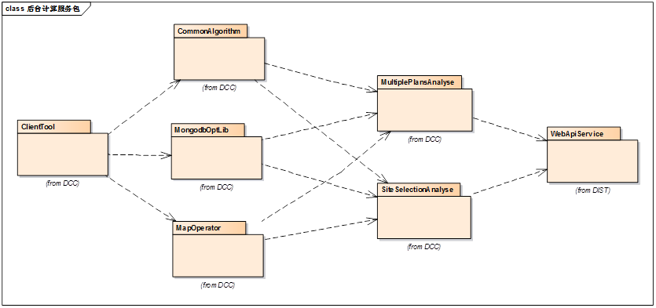**

图 7‑3 计算后端核心包

1)DIST.WebApiService

对外提供对计算服务接口。

2)DIST.DCC.CommonAlgorithm

通用算法类库。

3)DIST.DCC. dbOptLib

数据库对读写操作类库。

4)DIST.DCC.MapOperator

地图服务操作类库。

5)DIST.DCC.ClientTool

配置工具。

# 系统运行模式设计

本项目建设成果，核心是服务于徐州市自然资源和规划局相关部门，用户对象明确，且各类用户角色的对系统成果应用的需求也各有特点，要设计一个合理、稳定、科学的系统架构，就必须兼顾不同类型的用户对所需系统应用的功能和性能要求。

## 系统体系结构

常用的系统体系结构是B/S结构（Browser/Server结构），B/S结构是随着Internet技术的兴起，对C/S结构的一种变化或者改进的结构。在这种结构下，用户工作界面是通过浏览器来实现，极少部分事务逻辑在前端（Browser）实现，但是主要事务逻辑在服务器端（Server）实现，形成所谓三层3-tier结构。这样就大大简化了客户端电脑载荷，减轻了系统维护与升级的成本和工作量，降低了用户的总体成本（TCO）。

结合本项目成果运行实际要求，在保证运行速度和运行的效率的前提下，本项目主要采用Browser/Server应用架构开发模式，整体发挥B/S要求操作用户分散、简单直观、易于维护的长处，降低运维管理成本，提高便捷性的管理目标。

## 系统运行架构

基于以上的分布式服务框架，系统运行时主要采用基于 RPC的网络通信协议完成业务层与业务层之间的通讯，基于http的网络通信协议业务表现层与业务逻辑层之间的通讯。如下是前后端交互时序图：

****

图 8‑1 系统交互时序图

基于以上的时序图，梳理出平台的运行架构，如图所示：

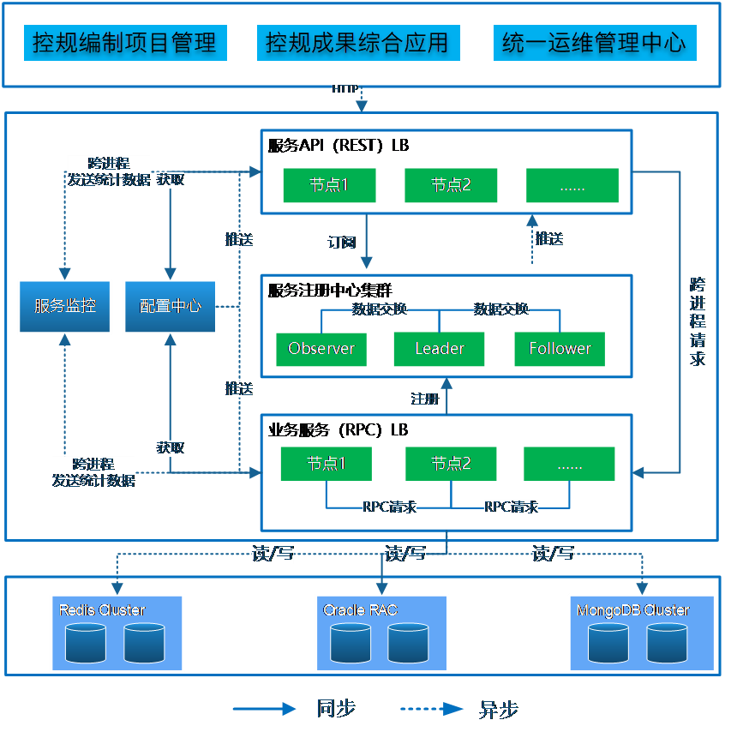

图 8‑2 系统运行架构

## 分布式服务运行机制

本项目采用面向服务架构（SOA），引入了微服务，即对基础平台和应用系统的服务实行分布式架构后，内部服务节点之间主要通过RPC实现服务之间的调用和协同，对外的服务则通过REST API调用。其中分布式服务架构采用了Dubbo技术框架，以下将会对Dubbo服务运行机制加以说明。

（1）服务调用

Dubbo属于远程过程调用（RPC）层，实现服务提供者和服务消费者之间的调用关系。服务调用的主要流程如下：

1）服务提供者发布服务到服务注册中心。

2）服务消费者从服务注册中心订阅服务。

3）服务消费者调用已经注册的可用服务。

（2）注册/注销服务

服务的注册与注销，是对服务提供者角色而言，那么注册服务与注销服务的时序图，如下图所示。

**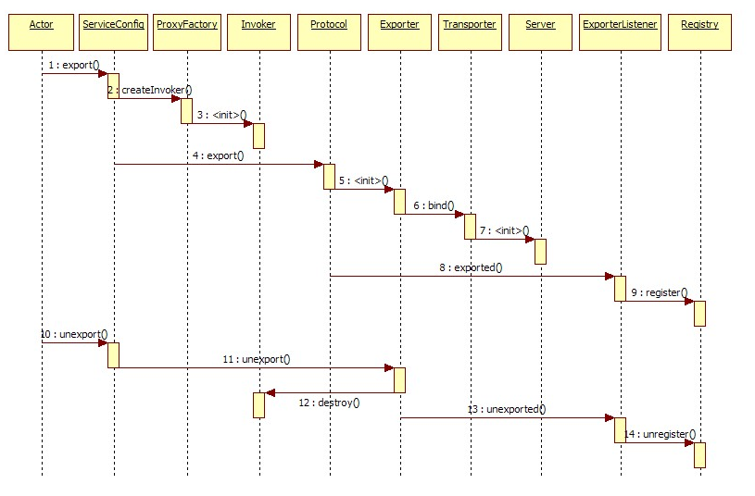**

图 8‑3 Dubbo服务注册与注销运行视图

（3）服务订阅/取消

为了满足应用系统的需求，服务消费者的可能需要从服务注册中心订阅指定的有服务提供者发布的服务，在得到通知可以使用服务时，就可以直接调用服务。反过来，如果不需要某一个服务了，可以取消该服务。下面看一下对应的时序图，如下图所示。

**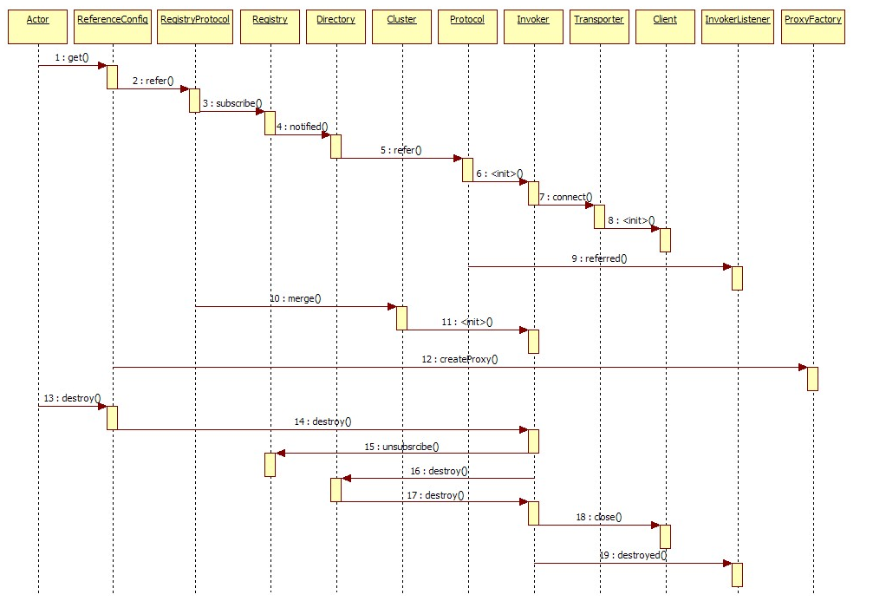**

图 8‑4 Dubbo服务订阅/取消运行视图

# 系统出错处理设计

系统的稳定性是指系统软件对各种可能出现的差错（包括各类错误或不合理的输入、系统组件之间的设计不完善而造成的信息传递错误等）的处理能力。系统稳定性包括正确性和健壮性两个方面：

（1）系统的正确性是指系统本身无错误，且能在未来的软硬件环境下正确地完成所期望的数据输入、管理、查询、信息处理、信息输出以及辅助管理等各项功能。

（2）系统的健壮性是指在不合理的操作（如：命令错误、输入超界数据、所提供的参数不合理等）情况下系统仍能够运行；或自动调节和纠错；或停止运行并提示错误；或做纠错记录并继续运行；或给出错误信息后转到预先规定的错误处理程序处理运行。

（3）系统软件设计、开发时，要求对各种可能存在的数据或操作输入差错、各个组件之间信息交换会出现的错误等予以充分估计，并分析和罗列这些可能出现的差错的种类和范围。

# 系统性能设计

系统性能设计预期实现以下要求：

（1）采用构件化、面向对象的设计，可做到灵活扩展和配置。

（2）具备150人以上同时在线处理业务的能力。

（3）在网络稳定的环境下操作性界面单一操作的系统响应时间≤3秒, GIS数据常规操作响应完成时间≤5秒,复杂检索响应时间≤5秒。

（4）满足7×24小时的不间断服务要求。

设计时采用缓存、池化技术，将频繁访问的资源放在I/O性能较高的载体上，减少集中的和缓慢的I/O访问，从而达到提高系统性能的目的；同时，基于构件化的开发理念，增加程序代码的可重用性，避免复杂以及深层次的对象调用。另外，对数据库SQL进行优化，提高SQL执行效率。技术层面，采用分层技术架构，可以根据系统性能需求，对不同的层次进行有针对性的优化处理。

# 系统安全设计

## 基础设施安全

利用徐州市自然资源和规划局自然资源业务网的基础设施安全进行安全防护，如使用防火墙，限制端口号。

## 应用层安全

### 身份鉴别

徐州市控规全流程信息化管理平台采用身份鉴别，对用户权限进行统一管理，并实现：

（1）对登录的用户分配系统的操作权限。

（2）授予管理用户所需的最小权限，实现管理用户的权限分离。

（3）由授权主体配置访问控制策略，访问控制策略规定主体对客体的访问规则。

（4）访问控制的粒度应达到主体为用户级或进程级，客体为文件、数据库表级。

（5）对重要主体和客体设置安全标记，并控制主体对有安全标记信息资源的访问。

### 访问控制

（1）在统一运维中心进行三权分立：管理、审计和操作权限分别隶属于三个不同的互斥账号，不允许设置超级管理员。

（2）账户管理：建立权限策略和角色，为不同权限的用户赋予不同的策略和角色；可实现文件级别的访问控制；建立与国土空间规划基础信息平台的巡查机制，避免重复、过期或共享账户的存在。

### 安全审计

（1）日志审计：覆盖范围包括：登录、登出、具体操作、访问页面等。

（2）日志信息完整性：内容包括：日期，事件，发起者（操作用户）、类型、描述等。

（3）日志处理：审计的日志可以进行统计，查阅、分析和导出功能。

（4）日志备份：定期对日志进行备份，并建立备份策略，实现资源最大化利用。

### 入侵防范

（1）数据有效性检验：系统设置白名单，只有合法的字符才会被应用系统接受。

（2）漏洞扫描：定期对系统进行漏洞扫描，及时修补系统漏洞。

（3）服务请求源校验：系统设置请求白名单，不允许非法请求的操作。

### 个人信息保护

应仅采集和保存业务必需的用户个人信息；应禁止未授权访问和非法使用用户个人信息。

## 数据层安全

### 数据完整性和保密性

（1）据传输过程中采用TLS协议对数据进行加密。

（2）在数据存储时，采用国密算法对数据进行加密处理。

### 数据备份和恢复

系统采用的服务器以及数据库为徐州市自然资源和规划局的云环境资源，故利用徐州市自然资源和规划局建立的数据备份策略，以及相关的灾备演练，对备份数据进行可恢复性测试，保证数据可恢复。